Airline satisfaction data

Uvod
Zadovoljstvo putnika predstavlja jedan od ključnih pokazatelja uspešnosti aviokompanija. U savremenom tržištu avio-saobraćaja, gde konkurencija između kompanija neprestano raste, razumevanje faktora koji utiču na zadovoljstvo putnika direktno utiče na poslovne odluke, strategije unapređenja usluga i, na kraju, na lojalnost klijenata. Zadovoljan putnik je skloniji ponovnom korišćenju usluga iste kompanije, ostavljanju pozitivnih ocena i preporučivanju kompanije drugima.
Sa druge strane, nezadovoljstvo putnika može dovesti do gubitka klijenata, negativnih recenzija i smanjenja prihoda. Zbog toga aviokompanije ulažu značajne napore u prikupljanje povratnih informacija od putnika, kako bi identifikovale oblasti u kojima je potrebno poboljšanje.
Za potrebe ovog istraživanja korišćen je R programski jezik, zbog bogatog izbora biblioteka za statističku analizu, obradu podataka, vizualizaciju i mašinsko učenje.

Opis problema i motivacija
Problem predviđanja zadovoljstva putnika je kompleksan, jer na njega utiče veliki broj faktora – od udobnosti sedišta, preko brzine internet konekcije i kvaliteta hrane, do kašnjenja leta i usluge osoblja. Neki od tih faktora se mogu kvantifikovati i meriti, dok neki ostaju subjektivni i teško ih je obuhvatiti podacima.
Glavni cilj ovog rada je:
- Analiza skupa podataka o zadovoljstvu putnika u avio-saobraćaju,
- Identifikacija najvažnijih faktora koji utiču na zadovoljstvo,
- Izgradnja modela mašinskog učenja koji može da predvidi da li će putnik biti zadovoljan ili nezadovoljan na osnovu dostupnih karakteristika.

Izvor podataka
Za potrebe istraživanja korišćen je skup podataka Airline Satisfaction Data, preuzet sa platforme Kaggle (link). Skup sadrži oko 129.000 redova i 22 kolone, koje uključuju demografske podatke o putnicima (pol, starost, tip putnika), podatke o letu (klasa, tip putovanja, distanca, kašnjenje) i ocene zadovoljstva različitim aspektima usluge.
Ciljna promenljiva je Satisfaction, koja ima dve vrednosti: Satisfied i Not Satisfied.

Pregled podataka

Učitavanje podataka
data=read.csv("../data/data.csv",stringsAsFactors = FALSE) #korišćenjem argumenta stringAsFactors i postavljanjem njegove vrednosti na FALSE omogućava nam da sve string promenljive inicijalno ne transformiše u faktore proizvoljno, nego da ih ostavlja u string obliku, što ide u prilog tome da mi možemo sami faktorisati promenljive u zavisnosti od potrebe u kodu.
Ispis prvih nekoliko redova skupa podataka:
head(data)
## Gender Customer.Type Age Type.of.Travel Class Flight.Distance
## 1 Male Loyal Customer 13 Personal Travel Eco Plus 460
## 2 Male disloyal Customer 25 Business travel Business 235
## 3 Female Loyal Customer 26 Business travel Business 1142
## 4 Female Loyal Customer 25 Business travel Business 562
## 5 Male Loyal Customer 61 Business travel Business 214
## 6 Female Loyal Customer 26 Personal Travel Eco 1180
## Inflight.wifi.service Departure.Arrival.time.convenient
## 1 3 4
## 2 3 2
## 3 2 2
## 4 2 5
## 5 3 3
## 6 3 4
## Ease.of.Online.booking Gate.location Food.and.drink Online.boarding
## 1 3 1 5 3
## 2 3 3 1 3
## 3 2 2 5 5
## 4 5 5 2 2
## 5 3 3 4 5
## 6 2 1 1 2
## Seat.comfort Inflight.entertainment On.board.service Leg.room.service
## 1 5 5 4 3
## 2 1 1 1 5
## 3 5 5 4 3
## 4 2 2 2 5
## 5 5 3 3 4
## 6 1 1 3 4
## Baggage.handling Checkin.service Cleanliness Departure.Delay.in.Minutes
## 1 4 4 5 25
## 2 3 1 1 1
## 3 4 4 5 0
## 4 3 1 2 11
## 5 4 3 3 0
## 6 4 4 1 0
## Arrival.Delay.in.Minutes satisfaction
## 1 18 False
## 2 6 False
## 3 0 True
## 4 9 False
## 5 0 True
## 6 0 False
Nakon učitavanja podataka, funcijom str proveravamo strukturu podataka. Ovo nam pomaže da unapred uočimo koje su promenljive numeričke, a koje kategorijske, kao i da li postoje promenljive koje treba dodatno obraditi (npr. konverzija tipa ili faktorizacija).

Struktura podataka
str(data)
## 'data.frame': 129880 obs. of 22 variables:
## $ Gender : chr "Male" "Male" "Female" "Female" ...
## $ Customer.Type : chr "Loyal Customer" "disloyal Customer" "Loyal Customer" "Loyal Customer" ...
## $ Age : int 13 25 26 25 61 26 47 52 41 20 ...
## $ Type.of.Travel : chr "Personal Travel" "Business travel" "Business travel" "Business travel" ...
## $ Class : chr "Eco Plus" "Business" "Business" "Business" ...
## $ Flight.Distance : int 460 235 1142 562 214 1180 1276 2035 853 1061 ...
## $ Inflight.wifi.service : int 3 3 2 2 3 3 2 4 1 3 ...
## $ Departure.Arrival.time.convenient: int 4 2 2 5 3 4 4 3 2 3 ...
## $ Ease.of.Online.booking : int 3 3 2 5 3 2 2 4 2 3 ...
## $ Gate.location : int 1 3 2 5 3 1 3 4 2 4 ...
## $ Food.and.drink : int 5 1 5 2 4 1 2 5 4 2 ...
## $ Online.boarding : int 3 3 5 2 5 2 2 5 3 3 ...
## $ Seat.comfort : int 5 1 5 2 5 1 2 5 3 3 ...
## $ Inflight.entertainment : int 5 1 5 2 3 1 2 5 1 2 ...
## $ On.board.service : int 4 1 4 2 3 3 3 5 1 2 ...
## $ Leg.room.service : int 3 5 3 5 4 4 3 5 2 3 ...
## $ Baggage.handling : int 4 3 4 3 4 4 4 5 1 4 ...
## $ Checkin.service : int 4 1 4 1 3 4 3 4 4 4 ...
## $ Cleanliness : int 5 1 5 2 3 1 2 4 2 2 ...
## $ Departure.Delay.in.Minutes : int 25 1 0 11 0 0 9 4 0 0 ...
## $ Arrival.Delay.in.Minutes : num 18 6 0 9 0 0 23 0 0 0 ...
## $ satisfaction : chr "False" "False" "True" "False" ...
Iz izlaza možemo da zaključimo:
- Skup sadrži 129.880 redova i 22 promenljive.
- 5 promenljivih je tekstualnog tipa (chr).
- 16 promenljivih je celobrojnog tipa (int).
- 1 promenljiva je decimalnog tipa (num).
- Ciljna promenljiva satisfaction je tekstualnog tipa sa vrednostima "True" i "False".
Na osnovu tipova promenljivih, možemo ih podeliti u dve osnovne grupe:
Kategorijske promenljive (5): - Gender, Customer.Type, Type.of.Travel, Class, satisfaction
Numeričke promenljive (17): - Age, Flight.Distance, sve ocene usluga (13 kolona), Departure.Delay.in.Minutes, Arrival.Delay.in.Minutes

Opis kolona
Spisak kolona koje skup sadrži i kratak opis:
- Gender – Pol putnika (Female ili Male).
- Customer.Type – Tip putnika u odnosu na lojalnost aviokompaniji (Loyal Customer ili disloyal Customer).
- Age – Starost putnika u godinama.
- Type.of.Travel – Svrha putovanja (Personal Travel ili Business travel).
- Class – Klasa leta (Business, Eco ili Eco Plus).
- Flight.Distance – Distanca leta u miljama.
- Inflight.wifi.service – Ocena (0–5) zadovoljstva WiFi internet uslugom tokom leta. Vrednost 0 označava da usluga nije ocenjena.
- Departure.Arrival.time.convenient – Ocena (0–5) zadovoljstva pogodnošću vremena polaska i dolaska.
- Ease.of.Online.booking – Ocena (0–5) zadovoljstva procesom online rezervacije leta.
- Gate.location – Ocena (0–5) zadovoljstva lokacijom gejta za ukrcavanje.
- Food.and.drink – Ocena (0–5) zadovoljstva hranom i pićem tokom leta.
- Online.boarding – Ocena (0–5) zadovoljstva procesom online ukrcavanja.
- Seat.comfort – Ocena (0–5) udobnosti sedišta.
- Inflight.entertainment – Ocena (0–5) zadovoljstva sadržajem za zabavu tokom leta.
- On.board.service – Ocena (0–5) zadovoljstva uslugom osoblja u avionu.
- Leg.room.service – Ocena (0–5) zadovoljstva prostorom za noge.
- Baggage.handling – Ocena (0–5) zadovoljstva rukovanjem prtljagom.
- Checkin.service – Ocena (0–5) zadovoljstva uslugom prijave na let.
- Cleanliness – Ocena (0–5) zadovoljstva čistoćom kabine.
- Departure.Delay.in.Minutes – Kašnjenje na polasku izraženo u minutima.
- Arrival.Delay.in.Minutes – Kašnjenje na dolasku izraženo u minutima.
- satisfaction – Ciljna promenljiva koja označava zadovoljstvo putnika (True – zadovoljan, False – nezadovoljan).
names(data)
## [1] "Gender" "Customer.Type"
## [3] "Age" "Type.of.Travel"
## [5] "Class" "Flight.Distance"
## [7] "Inflight.wifi.service" "Departure.Arrival.time.convenient"
## [9] "Ease.of.Online.booking" "Gate.location"
## [11] "Food.and.drink" "Online.boarding"
## [13] "Seat.comfort" "Inflight.entertainment"
## [15] "On.board.service" "Leg.room.service"
## [17] "Baggage.handling" "Checkin.service"
## [19] "Cleanliness" "Departure.Delay.in.Minutes"
## [21] "Arrival.Delay.in.Minutes" "satisfaction"
Da bismo olakšali dalji rad i učinili kod čitljivijim, preimenovaćemo kolone u konzistentan format sa donjim crtama (_) umesto tačaka. Takođe, vodimo računa da svaki naziv počinje velikim slovom, radi konzistentnosti.
names(data) <- c(
"Gender", "Customer_Type", "Age", "Type_of_Travel", "Class",
"Flight_Distance",
"Inflight_wifi_service", "Departure_Arrival_time_convenient",
"Ease_of_Online_booking", "Gate_location", "Food_and_drink",
"Online_boarding", "Seat_comfort", "Inflight_entertainment",
"On_board_service", "Leg_room_service", "Baggage_handling",
"Checkin_service", "Cleanliness",
"Departure_Delay_in_Minutes", "Arrival_Delay_in_Minutes",
"Satisfaction"
)
names(data)
## [1] "Gender" "Customer_Type"
## [3] "Age" "Type_of_Travel"
## [5] "Class" "Flight_Distance"
## [7] "Inflight_wifi_service" "Departure_Arrival_time_convenient"
## [9] "Ease_of_Online_booking" "Gate_location"
## [11] "Food_and_drink" "Online_boarding"
## [13] "Seat_comfort" "Inflight_entertainment"
## [15] "On_board_service" "Leg_room_service"
## [17] "Baggage_handling" "Checkin_service"
## [19] "Cleanliness" "Departure_Delay_in_Minutes"
## [21] "Arrival_Delay_in_Minutes" "Satisfaction"
unique(data$Customer_Type)
## [1] "Loyal Customer" "disloyal Customer"
unique(data$Type_of_Travel)
## [1] "Personal Travel" "Business travel"
unique(data$Class)
## [1] "Eco Plus" "Business" "Eco"
unique(data$Gender)
## [1] "Male" "Female"
unique(data$Satisfaction)
## [1] "False" "True"
Na osnovu izlaza uočili smo nekonzistentnosti u kolonama Customer_Type i Type_of_Travel:
- U koloni Customer_Type postoje vrednosti "Loyal Customer" i "disloyal Customer" — druga vrednost počinje malim slovom “d”.
- U koloni Type_of_Travel postoje vrednosti "Personal Travel" i "Business travel" — u drugoj vrednosti reč “travel” je napisana malim slovom “t”.
# Ujednačavamo zapis u koloni Customer_Type
data$Customer_Type <- recode(data$Customer_Type,
"Loyal Customer" = "Loyal Customer",
"disloyal Customer" = "Disloyal Customer"
)
# Ujednačavamo zapis u koloni Type_of_Travel
data$Type_of_Travel <- recode(data$Type_of_Travel,
"Personal Travel" = "Personal Travel",
"Business travel" = "Business Travel"
)

Konverzija ciljne promenljive u faktor
Ciljna promenljiva Satisfaction trenutno je tekstualnog tipa (chr). Za potrebe modelovanja klasifikacije, potrebno je da ova promenljiva bude faktor – R će je tada tretirati kao kategorijsku promenljivu sa dve klase. Ovim ćemo joj dodeliti i jasne labele.
data$Satisfaction <- factor(data$Satisfaction,
levels = c("True", "False"),
labels = c("Satisfied", "Not Satisfied")
)

Konverzija ostalih kategorijskih promenljiva u faktor
Pored ciljne promenljive, i ostale kategorijske promenljive (Gender, Customer_Type, Type_of_Travel, Class) treba konvertovati u faktore. Faktori su u R-u namenjeni za kategorijske promenljive i omogućavaju modelima mašinskog učenja da ih pravilno interpretiraju.
data$Gender <- as.factor(data$Gender)
data$Customer_Type <- as.factor(data$Customer_Type)
data$Type_of_Travel <- as.factor(data$Type_of_Travel)
data$Class <- as.factor(data$Class)
str(data)
## 'data.frame': 129880 obs. of 22 variables:
## $ Gender : Factor w/ 2 levels "Female","Male": 2 2 1 1 2 1 2 1 1 2 ...
## $ Customer_Type : Factor w/ 2 levels "Disloyal Customer",..: 2 1 2 2 2 2 2 2 2 1 ...
## $ Age : int 13 25 26 25 61 26 47 52 41 20 ...
## $ Type_of_Travel : Factor w/ 2 levels "Business Travel",..: 2 1 1 1 1 2 2 1 1 1 ...
## $ Class : Factor w/ 3 levels "Business","Eco",..: 3 1 1 1 1 2 2 1 1 2 ...
## $ Flight_Distance : int 460 235 1142 562 214 1180 1276 2035 853 1061 ...
## $ Inflight_wifi_service : int 3 3 2 2 3 3 2 4 1 3 ...
## $ Departure_Arrival_time_convenient: int 4 2 2 5 3 4 4 3 2 3 ...
## $ Ease_of_Online_booking : int 3 3 2 5 3 2 2 4 2 3 ...
## $ Gate_location : int 1 3 2 5 3 1 3 4 2 4 ...
## $ Food_and_drink : int 5 1 5 2 4 1 2 5 4 2 ...
## $ Online_boarding : int 3 3 5 2 5 2 2 5 3 3 ...
## $ Seat_comfort : int 5 1 5 2 5 1 2 5 3 3 ...
## $ Inflight_entertainment : int 5 1 5 2 3 1 2 5 1 2 ...
## $ On_board_service : int 4 1 4 2 3 3 3 5 1 2 ...
## $ Leg_room_service : int 3 5 3 5 4 4 3 5 2 3 ...
## $ Baggage_handling : int 4 3 4 3 4 4 4 5 1 4 ...
## $ Checkin_service : int 4 1 4 1 3 4 3 4 4 4 ...
## $ Cleanliness : int 5 1 5 2 3 1 2 4 2 2 ...
## $ Departure_Delay_in_Minutes : int 25 1 0 11 0 0 9 4 0 0 ...
## $ Arrival_Delay_in_Minutes : num 18 6 0 9 0 0 23 0 0 0 ...
## $ Satisfaction : Factor w/ 2 levels "Satisfied","Not Satisfied": 2 2 1 2 1 2 2 1 2 2 ...

Deskriptivna statistika
Nakon svih pripremnih koraka, funkcijom summary() dobijamo osnovne deskriptivne statistike za svaku promenljivu.
summary(data)
## Gender Customer_Type Age
## Female:65899 Disloyal Customer: 23780 Min. : 7.00
## Male :63981 Loyal Customer :106100 1st Qu.:27.00
## Median :40.00
## Mean :39.43
## 3rd Qu.:51.00
## Max. :85.00
##
## Type_of_Travel Class Flight_Distance Inflight_wifi_service
## Business Travel:89693 Business:62160 Min. : 31 Min. :0.000
## Personal Travel:40187 Eco :58309 1st Qu.: 414 1st Qu.:2.000
## Eco Plus: 9411 Median : 844 Median :3.000
## Mean :1190 Mean :2.729
## 3rd Qu.:1744 3rd Qu.:4.000
## Max. :4983 Max. :5.000
##
## Departure_Arrival_time_convenient Ease_of_Online_booking Gate_location
## Min. :0.000 Min. :0.000 Min. :0.000
## 1st Qu.:2.000 1st Qu.:2.000 1st Qu.:2.000
## Median :3.000 Median :3.000 Median :3.000
## Mean :3.058 Mean :2.757 Mean :2.977
## 3rd Qu.:4.000 3rd Qu.:4.000 3rd Qu.:4.000
## Max. :5.000 Max. :5.000 Max. :5.000
##
## Food_and_drink Online_boarding Seat_comfort Inflight_entertainment
## Min. :0.000 Min. :0.000 Min. :0.000 Min. :0.000
## 1st Qu.:2.000 1st Qu.:2.000 1st Qu.:2.000 1st Qu.:2.000
## Median :3.000 Median :3.000 Median :4.000 Median :4.000
## Mean :3.205 Mean :3.253 Mean :3.441 Mean :3.358
## 3rd Qu.:4.000 3rd Qu.:4.000 3rd Qu.:5.000 3rd Qu.:4.000
## Max. :5.000 Max. :5.000 Max. :5.000 Max. :5.000
##
## On_board_service Leg_room_service Baggage_handling Checkin_service
## Min. :0.000 Min. :0.000 Min. :1.000 Min. :0.000
## 1st Qu.:2.000 1st Qu.:2.000 1st Qu.:3.000 1st Qu.:3.000
## Median :4.000 Median :4.000 Median :4.000 Median :3.000
## Mean :3.383 Mean :3.351 Mean :3.632 Mean :3.306
## 3rd Qu.:4.000 3rd Qu.:4.000 3rd Qu.:5.000 3rd Qu.:4.000
## Max. :5.000 Max. :5.000 Max. :5.000 Max. :5.000
##
## Cleanliness Departure_Delay_in_Minutes Arrival_Delay_in_Minutes
## Min. :0.000 Min. : 0.00 Min. : 0.00
## 1st Qu.:2.000 1st Qu.: 0.00 1st Qu.: 0.00
## Median :3.000 Median : 0.00 Median : 0.00
## Mean :3.286 Mean : 14.71 Mean : 15.09
## 3rd Qu.:4.000 3rd Qu.: 12.00 3rd Qu.: 13.00
## Max. :5.000 Max. :1592.00 Max. :1584.00
## NA's :393
## Satisfaction
## Satisfied :56428
## Not Satisfied:73452
##
##
##
##
##

Zaključak pregleda podataka
Kroz pregled podataka ustanovili smo:
- Skup sadrži 129.880 opservacija i 22 promenljive.
- Ciljna promenljiva Satisfaction je binarna, sa blagom neuravnoteženošću: 43.4% Satisfied i 56.6% Not Satisfied.
- Arrival_Delay_in_Minutes sadrži 393 nedostajuće vrednosti, što ćemo rešiti u sekciji Priprema podataka.
- Sve kategorijske promenljive su konvertovane u faktore.
- Ocene usluga su ordinalne promenljive (0–5), gde 0 označava da usluga nije ocenjena.
U narednoj sekciji prelazimo na eksplorativnu analizu podataka (EDA), gde ćemo detaljnije ispitati distribucije i odnose među promenljivama.

Eksplorativna analiza podataka (EDA)
Eksplorativna analiza podataka (Exploratory Data Analysis – EDA) predstavlja važan korak u procesu analize, jer omogućava bolje razumevanje strukture, kvaliteta i osnovnih karakteristika podataka pre izgradnje prediktivnih modela.
U okviru ove analize ispitaćemo distribucije pojedinačnih promenljivih, učestalost kategorija, raspodelu ciljne promenljive Satisfaction, kao i odnose između karakteristika putnika, kvaliteta usluga i konačnog zadovoljstva. Posebna pažnja biće posvećena numeričkim promenljivama, kao što su starost putnika, dužina leta i vremena kašnjenja, ali i ocenama različitih usluga, koje imaju vrednosti od 0 do 5. Kategorijske promenljive, poput klase putovanja, tipa putovanja i tipa korisnika, biće analizirane kroz njihove frekvencije i u odnosu na zadovoljstvo putnika.
EDA će obuhvatiti univarijantnu analizu, kojom se svaka promenljiva posmatra pojedinačno, kao i bivarijantnu analizu, kojom se ispituje povezanost između pojedinačnih karakteristika i ciljne promenljive Satisfaction. Na ovaj način mogu se uočiti najvažniji obrasci, razlike između zadovoljnih i nezadovoljnih putnika, eventualna neuravnoteženost klasa, nedostajuće vrednosti i moguće anomalije u podacima.
Rezultati eksplorativne analize poslužiće kao osnova za donošenje odluka u procesu pripreme podataka i izbora promenljivih za modele mašinskog učenja. Takođe, EDA može ukazati na karakteristike koje imaju najveći potencijal za predviđanje zadovoljstva putnika.

Provera kvaliteta podataka pre analize
Pre nego što pređemo na detaljnu vizualizaciju i analizu distribucija, neophodno je proveriti osnovni kvalitet podataka. U ovom koraku nećemo vršiti ispravke, već ćemo samo identifikovati potencijalne probleme (nedostajuće vrednosti, duplikate, prazne stringove) koje ćemo rešiti u kasnijoj fazi pripreme podataka.
Prva provera koju ćemo napraviti je provera duplikata.
sum(duplicated(data))
## [1] 0
Kao što primećujemo ne postoje potpuni duplikati. Sledeće proveravamo nedostajuće vrednosti. Kao što smo već videli u delu deskriptivne statistike, kolona Arrival_Delay_in_Minutes sadrži 393 nedostajuće vrednosti, međutim, ponekad se u .csv fajlovima nedostajuće vrednosti pojavljuju kao tekst (npr. "NA", "N/A", "Unknown"). Proverićemo da li se takve vrednosti kriju u našim kategorijskim promenljivama.
# Prikazujemo sve jedinstvene nivoe za svaku kategorijsku promenljivu
lapply(data %>% select(where(is.factor)), levels)
## $Gender
## [1] "Female" "Male"
##
## $Customer_Type
## [1] "Disloyal Customer" "Loyal Customer"
##
## $Type_of_Travel
## [1] "Business Travel" "Personal Travel"
##
## $Class
## [1] "Business" "Eco" "Eco Plus"
##
## $Satisfaction
## [1] "Satisfied" "Not Satisfied"
Na osnovu izlaza možemo da zaključimo da su podaci čisti: - Gender sadrži samo Female i Male. - Customer_Type sadrži samo Disloyal Customer i Loyal Customer. - Type_of_Travel sadrži samo Business Travel i Personal Travel. - Class sadrži samo Business, Eco i Eco Plus. - Satisfaction sadrži samo Satisfied i Not Satisfied.
Nijedna kategorijska promenljiva ne sadrži prazne stringove niti tekstualne oznake za nedostajuće vrednosti.
Proveravamo mogućnost postojanja nelogičnih vrednosti.
sum(data$Age < 0 | data$Age > 100, na.rm = TRUE)
## [1] 0
sum(data$Flight_Distance < 0, na.rm = TRUE)
## [1] 0
sum(data$Departure_Delay_in_Minutes < 0, na.rm = TRUE)
## [1] 0
sum(data$Arrival_Delay_in_Minutes < 0, na.rm = TRUE)
## [1] 0
Proverom numeričkih promenljivih Age, Flight_Distance, Departure_Delay_in_Minutes i Arrival_Delay_in_Minutes nisu pronađene vrednosti koje odstupaju od postavljenih logičkih ograničenja. Nije pronađena nijedna vrednost starosti manja od 0 ili veća od 100 godina, kao ni negativna vrednost pređene udaljenosti ili kašnjenja pri polasku i dolasku.
Na osnovu ovih provera, u navedenim promenljivama nisu uočene anomalije ovog tipa. Ipak, ovo ne isključuje mogućnost postojanja drugih anomalija ili neuobičajenih vrednosti koje zahtevaju dodatnu analizu.
Pre nego što pređemo na dalju analizu, potrebno je da se osvrnemo na ocene usluga (kolone poput Inflight_wifi_service, Food_and_drink, itd.). Prema zvaničnoj dokumentaciji skupa podataka, ocene se kreću u opsegu od 1 do 5, pri čemu vrednost 0 označava da usluga nije ocenjena (npr. putnik nije koristio WiFi, nije konzumirao hranu, ili let nije imao tu uslugu).
rating_columns <- c(
"Inflight_wifi_service",
"Departure_Arrival_time_convenient",
"Ease_of_Online_booking",
"Gate_location",
"Food_and_drink",
"Online_boarding",
"Seat_comfort",
"Inflight_entertainment",
"On_board_service",
"Leg_room_service",
"Baggage_handling",
"Checkin_service",
"Cleanliness"
)
data %>%
summarise(
across(
all_of(rating_columns),
~ sum(. == 0, na.rm = TRUE)
)
)
## Inflight_wifi_service Departure_Arrival_time_convenient
## 1 3916 6681
## Ease_of_Online_booking Gate_location Food_and_drink Online_boarding
## 1 5682 1 132 3080
## Seat_comfort Inflight_entertainment On_board_service Leg_room_service
## 1 1 18 5 598
## Baggage_handling Checkin_service Cleanliness
## 1 0 1 14
Na osnovu dobijenih rezultata uočavamo da se broj nultih vrednosti razlikuje u zavisnosti od posmatrane usluge:
- Najviše nultih vrednosti imaju Departure_Arrival_time_convenient (6.681), Ease_of_Online_booking (5.682), Inflight_wifi_service (3.916) i Online_boarding (3.080). Ove promenljive odnose se na usluge koje možda nisu bile dostupne, relevantne ili korišćene za sve putnike. Na primer, moguće je da pojedini putnici nisu koristili online rezervaciju ili online ukrcavanje, odnosno da WiFi usluga nije bila dostupna ili korišćena na određenim letovima. Međutim, na osnovu dostupnih podataka ne možemo sa sigurnošću utvrditi konkretan razlog za pojavu svake nulte vrednosti.
- Umeren broj nultih vrednosti imaju Leg_room_service (598) i Food_and_drink (132). I u ovom slučaju nulta vrednost može označavati da usluga nije bila korišćena, dostupna ili relevantna za određenog putnika, pa je treba razlikovati od ocene nezadovoljstva.
- Gotovo da nema nultih vrednosti kod promenljivih Baggage_handling (0), Gate_location (1), Seat_comfort (1), Checkin_service (1) i On_board_service (5). To može ukazivati na to da su ove usluge bile dostupne ili relevantne za većinu putnika u posmatranom skupu. Ipak, bez dodatnih informacija o načinu prikupljanja i kodiranja podataka ne možemo sa potpunom sigurnošću zaključiti zbog čega se kod pojedinih opservacija pojavljuje vrednost 0.

Univarijantna analiza
U okviru univarijantne analize posmatraćemo svaku promenljivu pojedinačno. Prva i najvažnija promenljiva koju analiziramo jeste naša ciljna promenljiva — Satisfaction (zadovoljstvo putnika), jer nam njena raspodela govori o ravnoteži klasa koje ćemo kasnije predviđati.

Analiza ciljne promenljive (Satisfaction)
Prvo ćemo preko frekvencija i procenata numerički proveriti odnos između zadovoljnih i nezadovoljnih putnika u našem skupu podataka.
satisfaction_summary <- data %>%
count(Satisfaction) %>%
mutate(Procenat = round(n / sum(n) * 100, 2))
satisfaction_summary
## Satisfaction n Procenat
## 1 Satisfied 56428 43.45
## 2 Not Satisfied 73452 56.55
Da bismo ovaj odnos jasnije sagledali i vizuelno, prikazaćemo ga stubicastim dijagramom sa procentualnim oznakama iznad svakog stubića.
ggplot(data, aes(x = Satisfaction, fill = Satisfaction)) +
geom_bar(width = 0.6) +
geom_text(stat = 'count', aes(label = paste0(round(..count../sum(..count..)*100, 1), "%")), vjust = -0.5, size = 4) +
scale_fill_manual(values = c("Satisfied" = "#2ecc71", "Not Satisfied" = "#e74c3c")) +
theme_minimal(base_size = 12) +
labs(
title = "Distribucija ciljne promenljive (Satisfaction)",
x = "Status zadovoljstva",
y = "Broj putnika",
fill = "Status"
) +
theme(legend.position = "none")
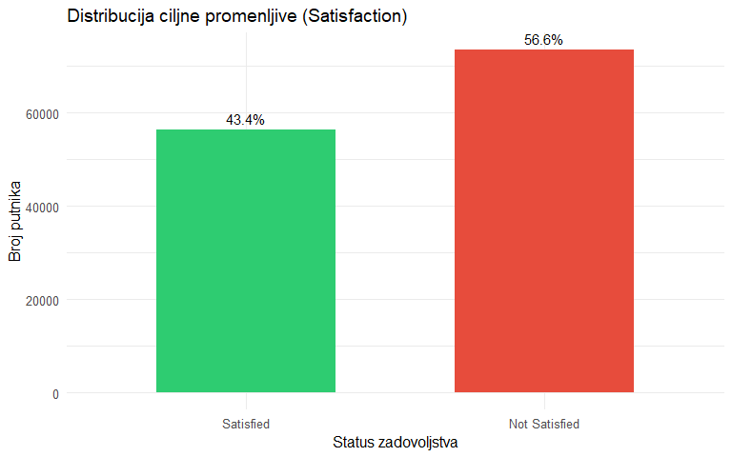
Nakon vizuelne i numeričke analize ciljne promenljive, uočavamo da su nezadovoljni putnici (Not Satisfied) blago zastupljeniji sa 56.6%, dok zadovoljni (Satisfied) čine 43.4% uzorka. Ova raspodela ukazuje na to da podaci nemaju drastičan disbalans klasa, što predstavlja povoljnu osnovu za kasniju izgradnju i treniranje modela klasifikacije, jer nijedna klasa nije zanemarljivo mala.

Analiza kategorijskih promenljivih (Gender, Customer_Type, Type_of_Travel, Class)
Pored ciljne promenljive, analiziraćemo i preostale kategorijske promenljive kako bismo utvrdili strukturu putnika u našem uzorku. Prvo ćemo prikazati frekvencije i procente za svaku od ovih karakteristika.
# Prikaz distribucije za ključne kategorijske promenljive
data %>% count(Gender, name = "Broj") %>% mutate(Procenat = round(Broj / sum(Broj) * 100, 2))
## Gender Broj Procenat
## 1 Female 65899 50.74
## 2 Male 63981 49.26
data %>% count(Customer_Type, name = "Broj") %>% mutate(Procenat = round(Broj / sum(Broj) * 100, 2))
## Customer_Type Broj Procenat
## 1 Disloyal Customer 23780 18.31
## 2 Loyal Customer 106100 81.69
data %>% count(Type_of_Travel, name = "Broj") %>% mutate(Procenat = round(Broj / sum(Broj) * 100, 2))
## Type_of_Travel Broj Procenat
## 1 Business Travel 89693 69.06
## 2 Personal Travel 40187 30.94
data %>% count(Class, name = "Broj") %>% mutate(Procenat = round(Broj / sum(Broj) * 100, 2))
## Class Broj Procenat
## 1 Business 62160 47.86
## 2 Eco 58309 44.89
## 3 Eco Plus 9411 7.25
Da bismo ove odnose lakše sagledali vizuelno, prikazaćemo ih stubićastim dijagramima za svaku kategorijsku promenljivu.
# Vizuelizacija kategorijskih promenljivih sa lepšim nazivima i labelama
p1 <- ggplot(data, aes(x = Gender, fill = Gender)) +
geom_bar(width = 0.6) +
theme_minimal() +
labs(title = "Distribucija putnika po polu", x = "Polni sastav", y = "Broj putnika") +
theme(legend.position = "none")
p1
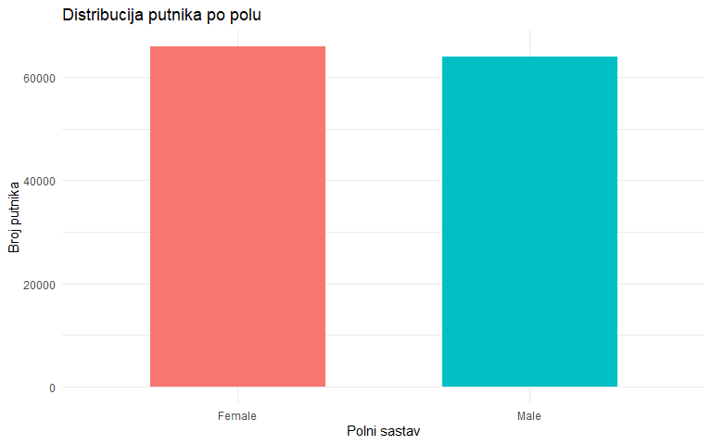
Zastupljenost putnika muškog i ženskog pola je približno ujednačena. To znači da nijedna od ove dve kategorije nije izrazito dominantna u posmatranom uzorku. Međutim, uticaj pola na zadovoljstvo putnika biće moguće ispitati tek u bivarijantnoj analizi, poređenjem raspodele zadovoljstva između ove dve grupe.
p2 <- ggplot(data, aes(x = Customer_Type, fill = Customer_Type)) +
geom_bar(width = 0.6) +
theme_minimal() +
labs(title = "Odnos lojalnih i dislojalnih korisnika", x = "Tip korisnika", y = "Broj putnika") +
theme(legend.position = "none")
p2
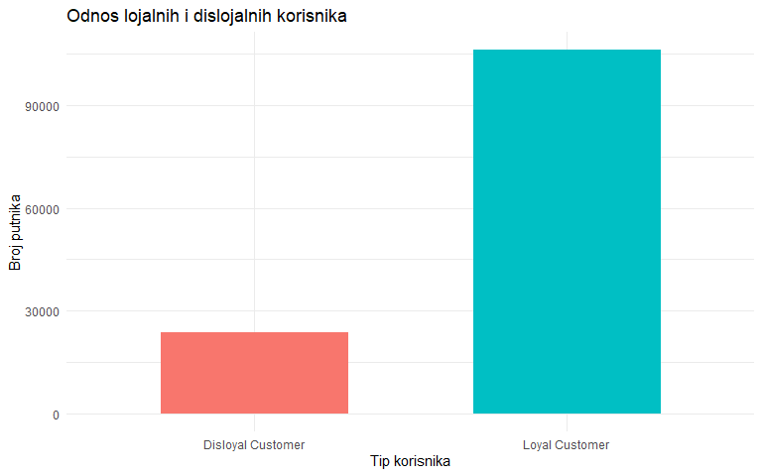 Uočava se dominacija lojalnih putnika (Loyal Customer), dok redovnih/dislojalnih korisnika ima u znatno manjem broju. Ova kategorija može igrati važnu ulogu u oceni usluga.
p3 <- ggplot(data, aes(x = Type_of_Travel, fill = Type_of_Travel)) +
geom_bar(width = 0.6) +
theme_minimal() +
labs(title = "Struktura prema svrsi putovanja", x = "Svrha putovanja", y = "Broj putnika") +
theme(legend.position = "none")
p3
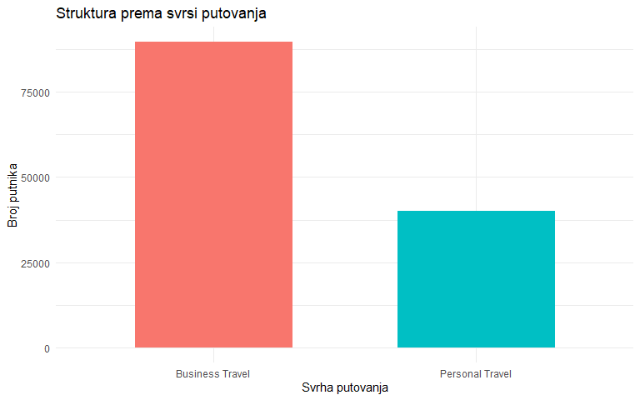 Poslovna putovanja (Business Travel) znatno nadmašuju lična putovanja (Personal Travel), što sugeriše da aviokompanija najviše posluje sa poslovnim klijentima.
p4 <- ggplot(data, aes(x = Class, fill = Class)) +
geom_bar(width = 0.6) +
theme_minimal() +
labs(title = "Zastupljenost klasa leta", x = "Klasa avio-karte", y = "Broj putnika") +
theme(legend.position = "none")
p4
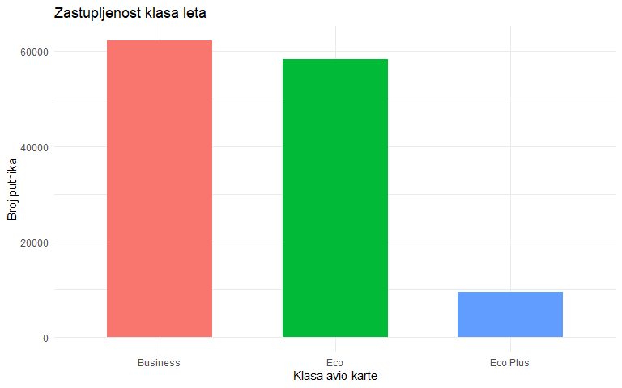 Biznis klasa i ekonomska klasa (Eco) čine apsolutnu većinu putnika, dok je Eco Plus zastupljena u znatno manjem obimu.

Analiza numeričkih promenljivih (Age, Flight_Distance, Departure_Delay_in_Minutes, Arrival_Delay_in_Minutes)
Nakon analize kategorijskih promenljivih, prelazimo na istraživanje kontinuiranih (numeričkih) promenljivih. Cilj ove analize je sagledavanje centralnih tendencija, raspršenja, kao i uočavanje potencijalnih ekstremnih vrednosti (outlier-a) ili zakrivljenosti u distribucijama.
Prvo ćemo izračunati osnovne statističke pokazatelje za posmatrane numeričke promenljive.
# Deskriptivna statistika za numeričke promenljive
data %>%
select(Age, Flight_Distance, Departure_Delay_in_Minutes, Arrival_Delay_in_Minutes) %>%
summary()
## Age Flight_Distance Departure_Delay_in_Minutes
## Min. : 7.00 Min. : 31 Min. : 0.00
## 1st Qu.:27.00 1st Qu.: 414 1st Qu.: 0.00
## Median :40.00 Median : 844 Median : 0.00
## Mean :39.43 Mean :1190 Mean : 14.71
## 3rd Qu.:51.00 3rd Qu.:1744 3rd Qu.: 12.00
## Max. :85.00 Max. :4983 Max. :1592.00
##
## Arrival_Delay_in_Minutes
## Min. : 0.00
## 1st Qu.: 0.00
## Median : 0.00
## Mean : 15.09
## 3rd Qu.: 13.00
## Max. :1584.00
## NA's :393
Da bismo ove distribucije i njihove specifičnosti sagledali vizuelno, prikazaćemo pojedinačne histograme sa gustinom ili boxplot grafike za svaku numeričku promenljivu.
# Priprema grafika za numeričke promenljive
p_age <- ggplot(data, aes(x = Age)) +
geom_histogram(binwidth = 5, fill = "#3498db", color = "white", alpha = 0.8) +
theme_minimal() +
labs(title = "Distribucija starosti putnika", x = "Godine starosti (Age)", y = "Broj putnika")
p_age
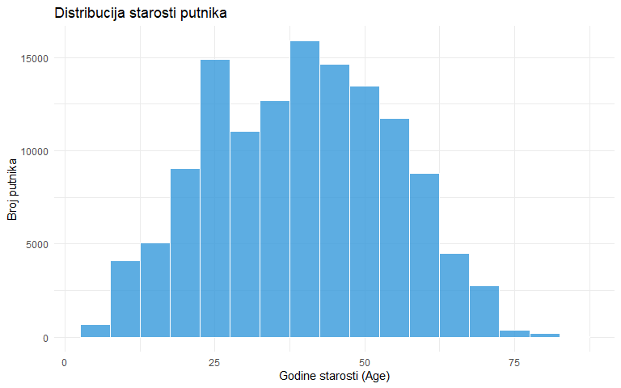 Starost putnika se kreće od 7 do 85 godina, pri čemu je najveća koncentracija putnika u starosnoj dobi između 20 i 60 godina (sa izraženim vrhuncem u rasponu od 40 do 50 godina). Distribucija uglavnom podseća na zvonastu raspodelu sa težištem u radno sposobnoj populaciji, što je u potpunosti u skladu sa prethodnim saznanjem da veći deo uzorka čine poslovni putnici.
p_dist <- ggplot(data, aes(x = Flight_Distance)) +
geom_histogram(binwidth = 200, fill = "#2ecc71", color = "white", alpha = 0.8) +
theme_minimal() +
labs(title = "Distribucija dužine leta", x = "Dužina leta u miljama (Flight_Distance)", y = "Broj putnika")
p_dist
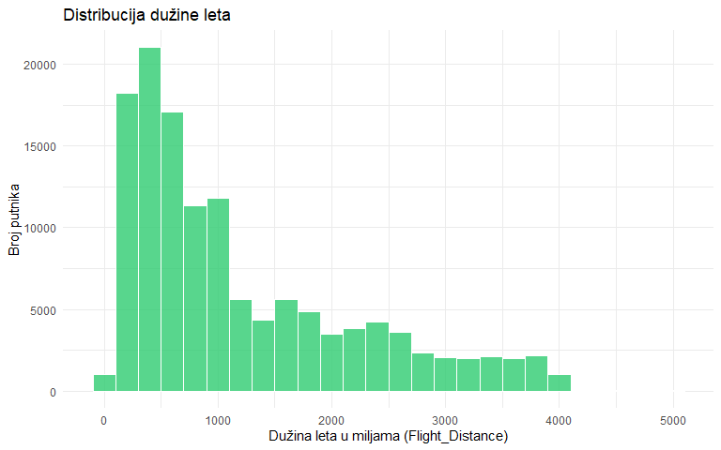 Distribucija dužine leta pokazuje izraženu pozitivnu zakrivljenost (asimetriju udesno). Najveći broj letova obuhvata kraće i srednje relacije (sa najfrekventnijim opsegom između 300 i 1000 milja), dok je učestalost letova na dužim relacijama (preko 2000 milja) srazmerno manja.
p_dep_delay <- ggplot(data, aes(x = Departure_Delay_in_Minutes)) +
geom_histogram(binwidth = 15, fill = "#e67e22", color = "white", alpha = 0.8) +
coord_cartesian(xlim = c(0, 200)) +
theme_minimal() +
labs(title = "Distribucija kašnjenja u polasku", x = "Kašnjenje u polasku (minuti)", y = "Broj putnika")
p_dep_delay
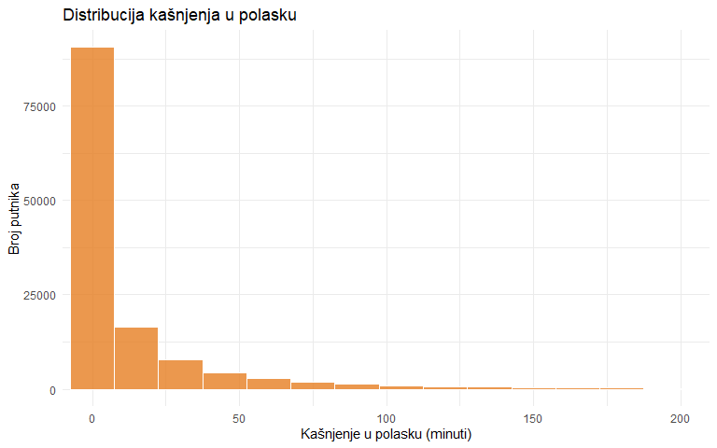 Promenljiva kašnjenja pri polasku ima izrazito asimetričnu raspodelu sa teškim desnim repom. Ogromna većina letova polazi bez ikakvog kašnjenja ili sa minimalnim odstupanjem (vrednosti oko 0), dok mali broj letova beleži duža kašnjenja. Ove vrednosti predstavljaju potencijalno ekstremne opservacije (outlier-e), što bi dodatno trebalo proveriti pomoću boxplot grafikona ili IQR kriterijuma.
Da bismo dodatno proverili postojanje potencijalnih ekstremnih vrednosti, prikazaćemo boxplot promenljive Departure_Delay_in_Minutes.
ggplot(data, aes(y = Departure_Delay_in_Minutes)) +
geom_boxplot(
fill = "#e67e22",
color = "black",
alpha = 0.8,
na.rm = TRUE) +
theme_minimal() +
labs(
title = "Boxplot kašnjenja pri polasku",
y = "Kašnjenje pri polasku (minuti)",
x = NULL)
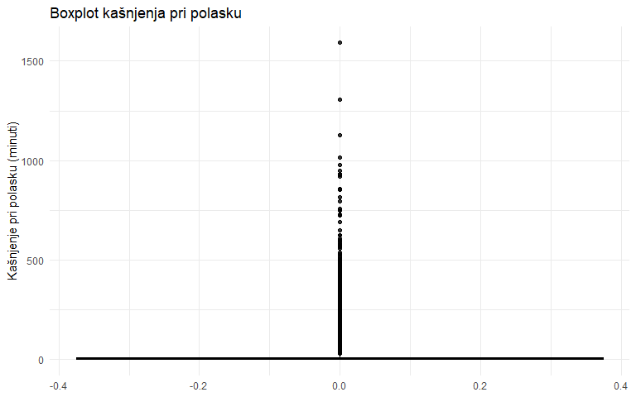
Boxplot potvrđuje da je većina vrednosti kašnjenja pri polasku koncentrisana oko nule, dok je interkvartilni raspon veoma mali. Iznad gornjeg brka (whisker) nalazi se veći broj potencijalno ekstremnih opservacija, koje se protežu do približno 1.600 minuta. Iako ove opservacije predstavljaju manji deo ukupnog broja letova, njihov broj je prema IQR kriterijumu relativno veliki. Ovakav raspored potvrđuje izraženu asimetriju distribucije udesno i ukazuje na postojanje dužih kašnjenja kod manjeg dela letova.
Ove opservacije nećemo automatski uklanjati, jer mogu predstavljati stvarna kašnjenja i važnu informaciju za analizu zadovoljstva putnika. Njihov uticaj biće dodatno razmotren u kasnijim fazama analize i pripreme podataka.
p_arr_delay <- ggplot(data, aes(x = Arrival_Delay_in_Minutes)) +
geom_histogram(binwidth = 15, fill = "#e74c3c", color = "white", alpha = 0.8) +
coord_cartesian(xlim = c(0, 200)) +
theme_minimal() +
labs(title = "Distribucija kašnjenja u dolasku", x = "Kašnjenje u dolasku (minuti)", y = "Broj putnika")
p_arr_delay
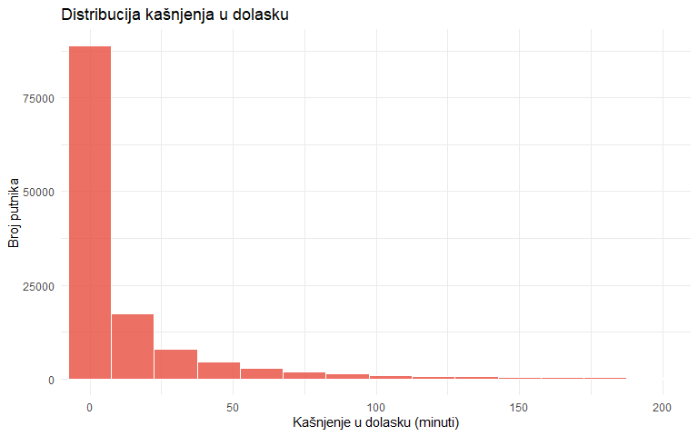
Distribucija kašnjenja u dolasku pokazuje sličan obrazac kao distribucija kašnjenja pri polasku. Većina putnika stiže na odredište bez kašnjenja ili sa minimalnim kašnjenjem, dok se manji broj opservacija sa dužim kašnjenjima proteže ka desnoj strani distribucije. Ovakav oblik ukazuje na izraženu asimetriju udesno i prisustvo potencijalno ekstremnih vrednosti.
Da bismo dodatno proverili potencijalne ekstremne vrednosti, prikazaćemo boxplot promenljive Arrival_Delay_in_Minutes.
ggplot(data, aes(y = Arrival_Delay_in_Minutes)) +
geom_boxplot(
fill = "#e74c3c",
color = "black",
alpha = 0.8,
na.rm = TRUE
) +
theme_minimal() +
labs(
title = "Boxplot kašnjenja pri dolasku",
y = "Kašnjenje pri dolasku (minuti)",
x = NULL
)
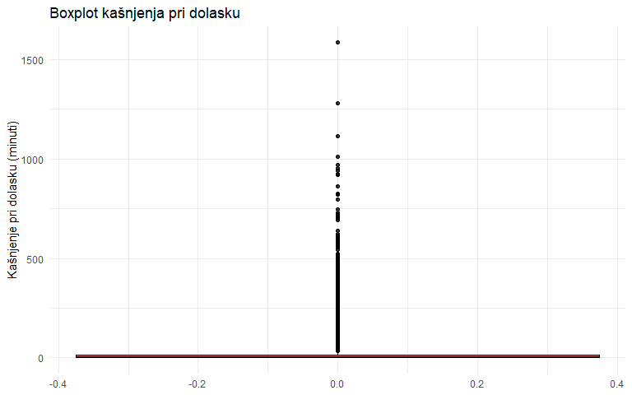
Boxplot pokazuje da je većina vrednosti kašnjenja pri dolasku koncentrisana oko nule, dok je interkvartilni raspon mali. Iznad gornjeg brka nalazi se veći broj potencijalno ekstremnih opservacija, koje predstavljaju duža kašnjenja. Ovakav raspored dodatno potvrđuje izraženu asimetriju distribucije udesno.
Potencijalne ekstremne vrednosti nećemo automatski uklanjati, jer mogu predstavljati stvarna kašnjenja i važnu informaciju za analizu zadovoljstva putnika. Njihov uticaj biće dodatno razmotren u kasnijim fazama analize i pripreme podataka. Povezanost između kašnjenja pri polasku i kašnjenja pri dolasku biće ispitana u okviru bivarijantne analize.

Bivarijantna analiza
Bivarijantna analiza predstavlja deo eksplorativne analize u okviru koga se ispituje odnos između dve promenljive. Za razliku od univarijantne analize, u kojoj se svaka promenljiva posmatra pojedinačno, bivarijantna analiza omogućava da utvrdimo da li između promenljivih postoje određeni obrasci, razlike ili povezanosti.
U ovom radu posebnu pažnju posvetićemo ispitivanju odnosa između karakteristika putnika i leta, sa jedne strane, i ciljne promenljive Satisfaction, sa druge strane. Cilj je da se utvrdi da li se zadovoljstvo putnika razlikuje u zavisnosti od pola, tipa korisnika, svrhe putovanja, klase leta, starosti, dužine leta, vremena kašnjenja i ocena pojedinačnih usluga.
Kod kategorijskih promenljivih analiziraćemo raspodelu zadovoljnih i nezadovoljnih putnika unutar svake kategorije. Na primer, ispitaćemo da li se procenat zadovoljnih putnika razlikuje između poslovne i ekonomske klase, između lojalnih i dislojalnih korisnika, kao i između poslovnih i ličnih putovanja. Za ove prikaze koristićemo tabele frekvencija, procentualne stubičaste dijagrame i, po potrebi, test nezavisnosti.
Kod numeričkih promenljivih poredićemo njihove distribucije između zadovoljnih i nezadovoljnih putnika. Na taj način možemo ispitati da li se, na primer, starost putnika, dužina leta ili vreme kašnjenja razlikuju između ove dve grupe. Za prikaz odnosa koristićemo boxplot grafikone, a kod promenljivih za koje je to opravdano i korelacionu analizu.
Posebno ćemo analizirati odnos između ocena usluga i ciljne promenljive Satisfaction. Na osnovu tih analiza možemo utvrditi da li su više ocene usluga češće povezane sa zadovoljnim putnicima i koje karakteristike potencijalno imaju najveći značaj za predviđanje zadovoljstva.
Rezultate bivarijantne analize nećemo tumačiti kao dokaz uzročno-posledične veze. Uočene razlike i povezanosti opisuju obrasce u posmatranom skupu podataka i poslužiće kao osnova za izbor promenljivih i izgradnju modela mašinskog učenja.

Bivarijantna analiza kategorijskih promenljivih

Odnos pola i zadovoljstva putnika
U ovom delu ispitaćemo da li se zadovoljstvo putnika razlikuje u zavisnosti od pola. Za razliku od univarijantne analize, u kojoj smo posmatrali samo zastupljenost muškaraca i žena, sada ćemo analizirati raspodelu kategorija Satisfied i Not Satisfied unutar svake polne grupe.
Za poređenje ćemo koristiti relativne frekvencije, odnosno procenat zadovoljnih i nezadovoljnih putnika unutar svake kategorije pola. Korišćenje procenata je važno zato što omogućava pravično poređenje grupa, čak i kada njihov ukupan broj nije potpuno jednak.
gender_satisfaction <- data %>%
count(Gender, Satisfaction, name = "Broj") %>%
group_by(Gender) %>%
mutate(Procenat = round(Broj / sum(Broj) * 100, 2)) %>%
ungroup()
gender_satisfaction
## # A tibble: 4 × 4
## Gender Satisfaction Broj Procenat
## <fct> <fct> <int> <dbl>
## 1 Female Satisfied 28269 42.9
## 2 Female Not Satisfied 37630 57.1
## 3 Male Satisfied 28159 44.0
## 4 Male Not Satisfied 35822 56.0
Da bismo lakše uporedili zadovoljstvo putnika između polnih grupa, prikazaćemo proporcionalni stubičasti dijagram. Visina svakog stuba predstavlja 100% putnika unutar jedne polne grupe, dok boje prikazuju udeo zadovoljnih i nezadovoljnih putnika.
ggplot(data, aes(x = Gender, fill = Satisfaction)) +
geom_bar(position = "fill") +
scale_y_continuous(
labels = scales::percent_format()
) +
scale_fill_manual(
values = c(
"Satisfied" = "#2ecc71",
"Not Satisfied" = "#e74c3c"
)
) +
theme_minimal() +
labs(
title = "Zadovoljstvo putnika prema polu",
x = "Pol",
y = "Procenat putnika",
fill = "Status zadovoljstva"
)
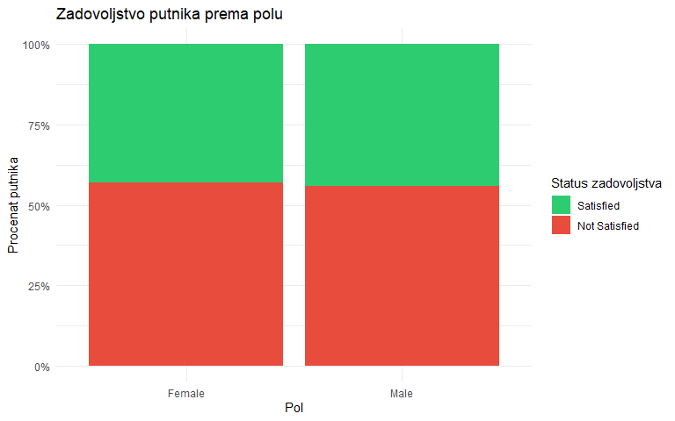
Na osnovu tabele i proporcionalnog stubičastog dijagrama uočavamo da su raspodele zadovoljstva kod muškaraca i žena veoma slične. U grupi žena 42,9% putnika je zadovoljno, dok je 57,1% nezadovoljno. Kod muškaraca zadovoljni putnici čine 44,0%, a nezadovoljni 56,0%.
Razlika u procentu zadovoljnih putnika između muškaraca i žena iznosi približno 1,1 procentni poen, što predstavlja malu razliku. Na osnovu ovog prikaza ne uočava se značajna razlika u zadovoljstvu putnika između dve polne grupe. Ipak, grafički prikaz sam po sebi ne predstavlja formalni statistički test, pa bi se značajnost eventualne povezanosti mogla dodatno proveriti hi-kvadrat testom.
Da bismo formalno proverili da li postoji povezanost između pola i zadovoljstva putnika, primenjen je hi-kvadrat test nezavisnosti. Nultom hipotezom pretpostavlja se da pol i zadovoljstvo putnika nisu povezani, dok alternativna hipoteza pretpostavlja da između njih postoji povezanost.
gender_satisfaction_table <- table(data$Gender, data$Satisfaction)
gender_satisfaction_table
##
## Satisfied Not Satisfied
## Female 28269 37630
## Male 28159 35822
gender_chisq <- chisq.test(gender_satisfaction_table)
gender_chisq
##
## Pearson's Chi-squared test with Yates' continuity correction
##
## data: gender_satisfaction_table
## X-squared = 16.352, df = 1, p-value = 5.26e-05
Rezultat hi-kvadrat testa pokazuje da postoji statistički značajna povezanost između pola i zadovoljstva putnika, χ²(1) = 16,352, p < 0,001. Zbog toga odbacujemo nultu hipotezu o nezavisnosti ove dve promenljive.
Međutim, statistička značajnost ne znači nužno da je razlika praktično velika. U grupi žena zadovoljni putnici čine 42,9%, dok kod muškaraca čine 44,0%, što predstavlja razliku od približno 1,1 procentnog poena. Zbog velikog broja opservacija i ovako mala razlika može biti statistički značajna.
Da bismo procenili jačinu povezanosti, izračunat je Cramerov koeficijent V.
n <- sum(gender_satisfaction_table)
chi_square <- as.numeric(gender_chisq$statistic)
cramers_v <- sqrt(chi_square / n)
cramers_v
## [1] 0.01122058
Dobijena vrednost Cramerovog V iznosi približno 0,011, što ukazuje na veoma slabu povezanost između pola i zadovoljstva putnika. Prema tome, iako je povezanost statistički značajna, njena praktična važnost je veoma mala. Na osnovu ove analize ne može se zaključiti da pol značajno određuje zadovoljstvo putnika, već samo da u posmatranom skupu postoji vrlo mala razlika između dve polne grupe.

Odnos tipa korisnika i zadovoljstva putnika (Customer_Type)
U nastavku ćemo ispitati da li se zadovoljstvo putnika razlikuje između lojalnih i dislojalnih korisnika. U univarijantnoj analizi uočeno je da su lojalni korisnici znatno zastupljeniji u odnosu na dislojalne korisnike. Zbog toga ćemo u ovoj analizi koristiti relativne frekvencije, odnosno procenat zadovoljnih i nezadovoljnih putnika unutar svake kategorije korisnika.
Na ovaj način možemo da proverimo da li se raspodela zadovoljstva razlikuje između ove dve grupe, nezavisno od njihovog ukupnog broja u skupu podataka.
customer_satisfaction <- data %>%
count(Customer_Type, Satisfaction, name = "Broj") %>%
group_by(Customer_Type) %>%
mutate(Procenat = round(Broj / sum(Broj) * 100, 2)) %>%
ungroup()
customer_satisfaction
## # A tibble: 4 × 4
## Customer_Type Satisfaction Broj Procenat
## <fct> <fct> <int> <dbl>
## 1 Disloyal Customer Satisfied 5700 24.0
## 2 Disloyal Customer Not Satisfied 18080 76.0
## 3 Loyal Customer Satisfied 50728 47.8
## 4 Loyal Customer Not Satisfied 55372 52.2
Da bismo vizuelno uporedili zadovoljstvo između lojalnih i dislojalnih korisnika, prikazaćemo proporcionalni stubičasti dijagram.
ggplot(data, aes(x = Customer_Type, fill = Satisfaction)) +
geom_bar(position = "fill") +
scale_y_continuous(
labels = scales::percent_format()
) +
scale_fill_manual(
values = c(
"Satisfied" = "#2ecc71",
"Not Satisfied" = "#e74c3c"
)
) +
theme_minimal() +
labs(
title = "Zadovoljstvo putnika prema tipu korisnika",
x = "Tip korisnika",
y = "Procenat putnika",
fill = "Status zadovoljstva"
)
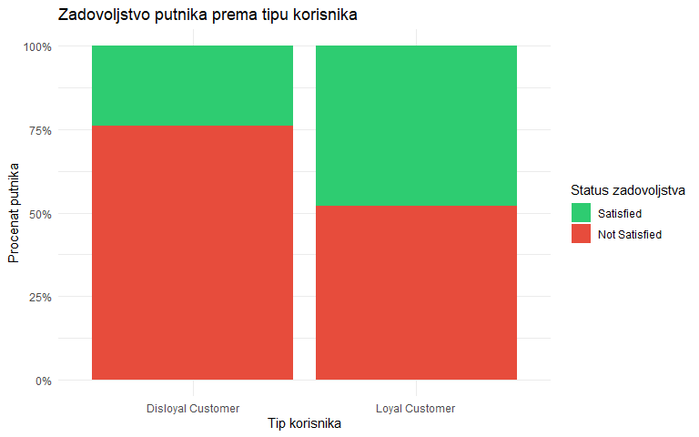
Na osnovu tabele i proporcionalnog stubičastog dijagrama uočava se jasna razlika u raspodeli zadovoljstva između lojalnih i dislojalnih korisnika. Kod dislojalnih korisnika zadovoljni putnici čine 24,0%, dok nezadovoljni čine 76,0% ukupnog broja putnika u toj grupi. Kod lojalnih korisnika zadovoljni putnici čine 47,8%, a nezadovoljni 52,2%.
Udeo zadovoljnih putnika kod lojalnih korisnika veći je za približno 23,8 procentnih poena u odnosu na dislojalne korisnike. Ova razlika ukazuje na moguću povezanost između tipa korisnika i zadovoljstva putnika, koju ćemo formalno proveriti hi-kvadrat testom nezavisnosti.
Nulta hipoteza glasi da su tip korisnika i zadovoljstvo putnika nezavisne promenljive. Alternativna hipoteza glasi da između njih postoji povezanost.
customer_satisfaction_table <- table(
data$Customer_Type,
data$Satisfaction
)
customer_satisfaction_table
##
## Satisfied Not Satisfied
## Disloyal Customer 5700 18080
## Loyal Customer 50728 55372
customer_chisq <- chisq.test(
customer_satisfaction_table,
correct = FALSE
)
customer_chisq
##
## Pearson's Chi-squared test
##
## data: customer_satisfaction_table
## X-squared = 4494.2, df = 1, p-value < 2.2e-16
Za procenu jačine povezanosti između tipa korisnika i zadovoljstva putnika izračunaćemo Cramerov koeficijent V.
n <- sum(customer_satisfaction_table)
chi_square <- as.numeric(customer_chisq$statistic)
customer_cramers_v <- sqrt(chi_square / n)
customer_cramers_v
## [1] 0.1860172
Rezultat Pearsonovog hi-kvadrat testa pokazuje da postoji statistički značajna povezanost između tipa korisnika i zadovoljstva putnika, χ²(1) = 4494,2, p < 0,001. Na osnovu ovog rezultata odbacujemo nultu hipotezu o nezavisnosti ove dve promenljive.
Cramerov koeficijent V iznosi 0,186, što ukazuje na povezanost slabog intenziteta, ali sa većim praktičnim značajem nego u slučaju promenljive Gender. Iako je povezanost statistički značajna, rezultat ne dokazuje da tip korisnika direktno uzrokuje zadovoljstvo ili nezadovoljstvo. On pokazuje da se raspodela zadovoljstva značajno razlikuje između lojalnih i dislojalnih korisnika u posmatranom skupu podataka.

Odnos tipa putovanja i zadovoljstva putnika (Type_of_Travel)
U nastavku ćemo ispitati da li se zadovoljstvo putnika razlikuje u zavisnosti od svrhe putovanja. Promenljiva Type_of_Travel sadrži dve kategorije: Business Travel i Personal Travel.
U ovoj analizi koristićemo relativne frekvencije, odnosno procenat zadovoljnih i nezadovoljnih putnika unutar svake kategorije svrhe putovanja. Na taj način možemo pravično da uporedimo ove dve grupe, nezavisno od njihovog ukupnog broja u skupu podataka.
travel_satisfaction <- data %>%
count(Type_of_Travel, Satisfaction, name = "Broj") %>%
group_by(Type_of_Travel) %>%
mutate(Procenat = round(Broj / sum(Broj) * 100, 2)) %>%
ungroup()
travel_satisfaction
## # A tibble: 4 × 4
## Type_of_Travel Satisfaction Broj Procenat
## <fct> <fct> <int> <dbl>
## 1 Business Travel Satisfied 52356 58.4
## 2 Business Travel Not Satisfied 37337 41.6
## 3 Personal Travel Satisfied 4072 10.1
## 4 Personal Travel Not Satisfied 36115 89.9
Da bismo vizuelno uporedili raspodelu zadovoljstva prema svrsi putovanja, prikazaćemo proporcionalni stubičasti dijagram.
ggplot(data, aes(x = Type_of_Travel, fill = Satisfaction)) +
geom_bar(position = "fill") +
scale_y_continuous(
labels = scales::percent_format()
) +
scale_fill_manual(
values = c(
"Satisfied" = "#2ecc71",
"Not Satisfied" = "#e74c3c"
)
) +
theme_minimal() +
labs(
title = "Zadovoljstvo putnika prema svrsi putovanja",
x = "Svrha putovanja",
y = "Procenat putnika",
fill = "Status zadovoljstva"
)
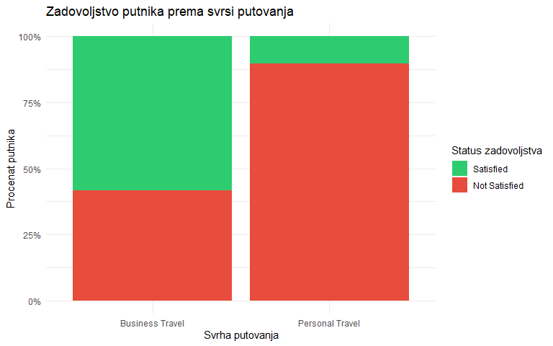 Razlika u procentu zadovoljnih putnika između poslovnih i ličnih putovanja iznosi 48,3 procentnih poena. Ova razlika ukazuje na moguću povezanost između svrhe putovanja i zadovoljstva putnika, koju ćemo formalno proveriti hi-kvadrat testom nezavisnosti.
travel_satisfaction_table <- table(
data$Type_of_Travel,
data$Satisfaction
)
travel_satisfaction_table
##
## Satisfied Not Satisfied
## Business Travel 52356 37337
## Personal Travel 4072 36115
travel_chisq <- chisq.test(
travel_satisfaction_table,
correct = FALSE
)
travel_chisq
##
## Pearson's Chi-squared test
##
## data: travel_satisfaction_table
## X-squared = 26284, df = 1, p-value < 2.2e-16
n <- sum(travel_satisfaction_table)
chi_square <- as.numeric(travel_chisq$statistic)
travel_cramers_v <- sqrt(chi_square / n)
travel_cramers_v
## [1] 0.4498613
Rezultat Pearsonovog hi-kvadrat testa pokazuje da postoji statistički značajna povezanost između svrhe putovanja i zadovoljstva putnika, χ²(1) = 26284, p < 0,001. Na osnovu ovog rezultata odbacujemo nultu hipotezu o nezavisnosti ove dve promenljive.
Cramerov koeficijent V iznosi 0,450, što ukazuje na relativno jaku povezanost između svrhe putovanja i zadovoljstva putnika. Ova povezanost je izraženija nego kod prethodno analiziranih promenljivih Gender i Customer_Type, pa svrha putovanja u ovom skupu podataka ima veći potencijalni značaj za objašnjenje zadovoljstva putnika.
Ipak, hi-kvadrat test i Cramerov V ne dokazuju uzročno-posledičnu vezu. Rezultati pokazuju da se zadovoljstvo putnika značajno razlikuje između poslovnih i ličnih putovanja u posmatranom skupu podataka, ali ne dokazuju da svrha putovanja direktno uzrokuje zadovoljstvo ili nezadovoljstvo.
Konačna procena prediktorskog značaja promenljive Type_of_Travel biće izvršena u kasnijoj fazi, kroz izgradnju i evaluaciju modela mašinskog učenja i analizu važnosti promenljivih.

Odnos klase leta i zadovoljstva putnika (Class)
U nastavku ćemo ispitati da li se zadovoljstvo putnika razlikuje u zavisnosti od klase leta. Promenljiva Class sadrži tri kategorije: Business, Eco i Eco Plus.
Za poređenje ovih grupa koristićemo relativne frekvencije, odnosno procenat zadovoljnih i nezadovoljnih putnika unutar svake klase leta. Na ovaj način možemo da uporedimo raspodelu zadovoljstva između klasa, nezavisno od njihovog ukupnog broja u skupu podataka.
class_satisfaction <- data %>%
count(Class, Satisfaction, name = "Broj") %>%
group_by(Class) %>%
mutate(Procenat = round(Broj / sum(Broj) * 100, 2)) %>%
ungroup()
class_satisfaction
## # A tibble: 6 × 4
## Class Satisfaction Broj Procenat
## <fct> <fct> <int> <dbl>
## 1 Business Satisfied 43166 69.4
## 2 Business Not Satisfied 18994 30.6
## 3 Eco Satisfied 10943 18.8
## 4 Eco Not Satisfied 47366 81.2
## 5 Eco Plus Satisfied 2319 24.6
## 6 Eco Plus Not Satisfied 7092 75.4
Da bismo vizuelno uporedili raspodelu zadovoljstva između različitih klasa leta, prikazaćemo proporcionalni stubičasti dijagram. Svaki stub predstavlja 100% putnika unutar jedne klase, dok boje prikazuju procenat zadovoljnih i nezadovoljnih putnika.
ggplot(data, aes(x = Class, fill = Satisfaction)) +
geom_bar(position = "fill") +
scale_y_continuous(
labels = scales::percent_format()
) +
scale_fill_manual(
values = c(
"Satisfied" = "#2ecc71",
"Not Satisfied" = "#e74c3c"
)
) +
theme_minimal() +
labs(
title = "Zadovoljstvo putnika prema klasi leta",
x = "Klasa leta",
y = "Procenat putnika",
fill = "Status zadovoljstva"
)
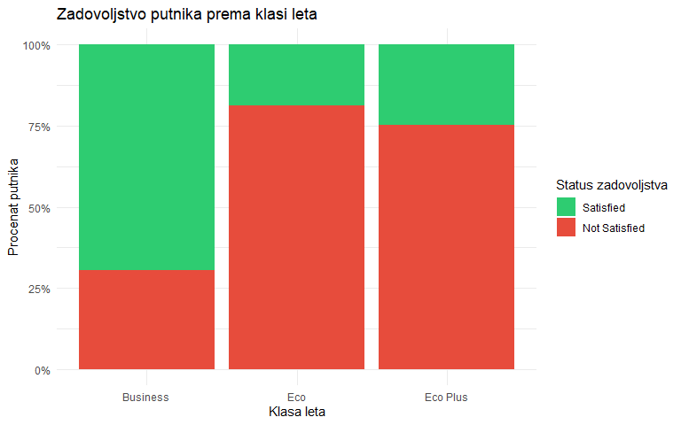
Na osnovu tabele i proporcionalnog stubičastog dijagrama uočava se izražena razlika u raspodeli zadovoljstva između klasa leta. U poslovnoj klasi zadovoljni putnici čine 69,4%, dok nezadovoljni čine 30,6%. U ekonomskoj klasi zadovoljni putnici čine 18,8%, a nezadovoljni 81,2%. Kod klase Eco Plus zadovoljni putnici čine 24,6%, dok nezadovoljni čine 75,4%.
Najveći udeo zadovoljnih putnika zabeležen je u poslovnoj klasi. U odnosu na ekonomsku klasu, razlika iznosi približno 50,67 procentnih poena, dok u odnosu na klasu Eco Plus iznosi približno 44,80 procentnih poena. Ovi rezultati ukazuju na moguću povezanost između klase leta i zadovoljstva putnika, koju ćemo formalno proveriti hi-kvadrat testom nezavisnosti.
Nulta hipoteza glasi da su klasa leta i zadovoljstvo putnika nezavisne promenljive. Alternativna hipoteza glasi da između klase leta i zadovoljstva putnika postoji povezanost.
class_satisfaction_table <- table(
data$Class,
data$Satisfaction
)
class_satisfaction_table
##
## Satisfied Not Satisfied
## Business 43166 18994
## Eco 10943 47366
## Eco Plus 2319 7092
class_chisq <- chisq.test(
class_satisfaction_table,
correct = FALSE
)
class_chisq
##
## Pearson's Chi-squared test
##
## data: class_satisfaction_table
## X-squared = 32906, df = 2, p-value < 2.2e-16
Za procenu jačine povezanosti između klase leta i zadovoljstva putnika izračunaćemo Cramerov koeficijent V.
n <- sum(class_satisfaction_table)
chi_square <- as.numeric(class_chisq$statistic)
class_cramers_v <- sqrt(chi_square / n)
class_cramers_v
## [1] 0.5033471
Rezultat Pearsonovog hi-kvadrat testa pokazuje da postoji statistički značajna povezanost između klase leta i zadovoljstva putnika, χ²(2) = 32906, p < 0,001. Na osnovu ovog rezultata odbacujemo nultu hipotezu o nezavisnosti ove dve promenljive.
Cramerov koeficijent V iznosi 0,503, što ukazuje na jaku povezanost između klase leta i zadovoljstva putnika. Ovaj rezultat pokazuje da se raspodela zadovoljstva značajno razlikuje između različitih klasa leta i da klasa leta ima izraženiji potencijalni značaj za objašnjenje zadovoljstva nego prethodno analizirane kategorijske promenljive.
Ipak, hi-kvadrat test i Cramerov V ne dokazuju uzročno-posledičnu vezu. Rezultat pokazuje da postoji povezanost između klase leta i zadovoljstva putnika u posmatranom skupu podataka, ali ne dokazuje da klasa leta direktno uzrokuje zadovoljstvo ili nezadovoljstvo. Konačna procena prediktorskog značaja promenljive Class biće izvršena u kasnijoj fazi kroz izgradnju i evaluaciju modela mašinskog učenja.

Bivarijantna analiza numeričkih promenljivih
U okviru bivarijantne analize numeričkih promenljivih ispitaćemo da li i na koji način kontinuirane karakteristike putnika i letova (poput starosti i dužine leta) variraju u zavisnosti od statusa zadovoljstva (Satisfaction). Cilj je da utvrdimo da li određene starosne grupe ili specifične dužine letova nose veći rizik od nezadovoljstva putnika.

Uticaj starosti putnika na zadovoljstvo (Age vs. Satisfaction)
Prvo ćemo uporediti osnovne statističke pokazatelje starosti putnika u zavisnosti od toga da li su bili zadovoljni ili nezadovoljni letom.
# Deskriptivna statistika godina po grupama zadovoljstva
data %>%
group_by(Satisfaction) %>%
summarise(
Prosecna_Starost = mean(Age, na.rm = TRUE),
Medijana_Starosti = median(Age, na.rm = TRUE),
Min_Starost = min(Age, na.rm = TRUE),
Max_Starost = max(Age, na.rm = TRUE)
)
## # A tibble: 2 × 5
## Satisfaction Prosecna_Starost Medijana_Starosti Min_Starost Max_Starost
## <fct> <dbl> <dbl> <int> <int>
## 1 Satisfied 41.7 43 7 85
## 2 Not Satisfied 37.7 37 7 85
Analiza statističkih pokazatelja pokazuje da su zadovoljni putnici u proseku nešto stariji (prosečna starost oko 41.7 godina, uz medijanu od 43 godine) u poređenju sa nezadovoljnim putnicima, čija je prosečna starost oko 37.7 godina (uz medijanu od 37 godina). Iako raspon godina (od 7 do 85) obuhvata sve starosne kategorije u obe grupe, ovi podaci sugerišu da stariji putnici (često poslovni ljudi sa stabilnijim navikama) u ovom uzorku ispoljavaju nešto viši nivo zadovoljstva uslugom.
Da bismo ove razlike jasnije sagledali vizuelno, prikazaćemo uporedne boxplot dijagrame starosti s obzirom na status zadovoljstva.
ggplot(data, aes(x = Satisfaction, y = Age, fill = Satisfaction)) +
geom_boxplot(alpha = 0.7, color = "black") +
scale_fill_manual(values = c("Satisfied" = "#2ecc71", "Not Satisfied" = "#e74c3c")) +
theme_minimal() +
labs(
title = "Distribucija starosti putnika prema zadovoljstvu",
x = "Status zadovoljstva",
y = "Godine starosti (Age)",
fill = "Status"
) +
theme(legend.position = "none")
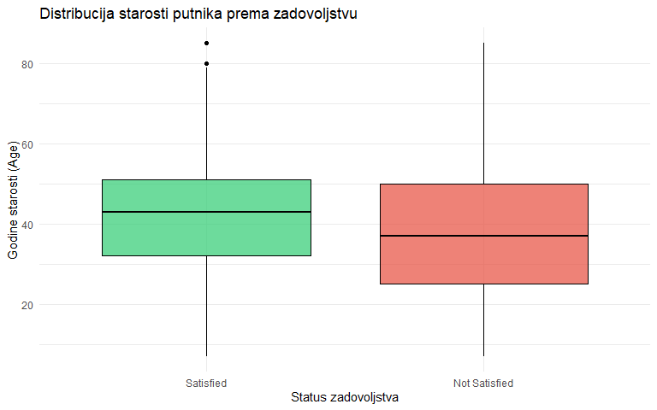 Vizuelni prikaz boxplot dijagrama dodatno potvrđuje uočene razlike u raspodeli starosti. Vidljivo je da je medijana starosti kod zadovoljnih putnika pomerena naviše u odnosu na nezadovoljne, a interkvartilni rasponi ukazuju na to da starije generacije putnika u ovom uzorku pokazuju stabilniji stepen zadovoljstva uslugama aviokompanije.

Uticaj dužine leta na zadovoljstvo (Flight Distance vs. Satisfaction)
U nastavku ćemo ispitati da li dužina pređene distance utiče na to hoće li putnik biti zadovoljan uslugom aviokompanije.
# Deskriptivna statistika dužine leta po grupama zadovoljstva
data %>%
group_by(Satisfaction) %>%
summarise(
Prosecna_Distanca = mean(Flight_Distance, na.rm = TRUE),
Medijana_Distance = median(Flight_Distance, na.rm = TRUE),
Min_Distanca = min(Flight_Distance, na.rm = TRUE),
Max_Distanca = max(Flight_Distance, na.rm = TRUE)
)
## # A tibble: 2 × 5
## Satisfaction Prosecna_Distanca Medijana_Distance Min_Distanca Max_Distanca
## <fct> <dbl> <dbl> <int> <int>
## 1 Satisfied 1530. 1249 31 4983
## 2 Not Satisfied 930. 674 31 4983
Analiza statističkih pokazatelja za dužinu leta ukazuje na primetnu razliku između dve grupe putnika. Zadovoljni putnici u proseku putuju na znatno duže relacije (prosečna dužina leta iznosi oko 1530 milja, uz medijanu od 1249 milja), dok nezadovoljni putnici u proseku ostvaruju kraće letove (prosek oko 930 milja, sa medijanom od 674 milja). Ovi podaci sugerišu da putnici na dužim relacijama, uprkos dužem trajanju putovanja, češće iskazuju zadovoljstvo, što može biti povezano sa češćim korišćenjem pogodnosti biznis klase ili kvalitetnijom uslugom na dugim letovima.
p_dist_sat <- ggplot(data, aes(x = Satisfaction, y = Flight_Distance, fill = Satisfaction)) +
geom_boxplot(alpha = 0.7, color = "black") +
scale_fill_manual(values = c("Satisfied" = "#2ecc71", "Not Satisfied" = "#e74c3c")) +
theme_minimal() +
labs(
title = "Distribucija dužine leta prema zadovoljstvu",
x = "Status zadovoljstva",
y = "Dužina leta u miljama (Flight Distance)",
fill = "Status"
) +
theme(legend.position = "none")
p_dist_sat
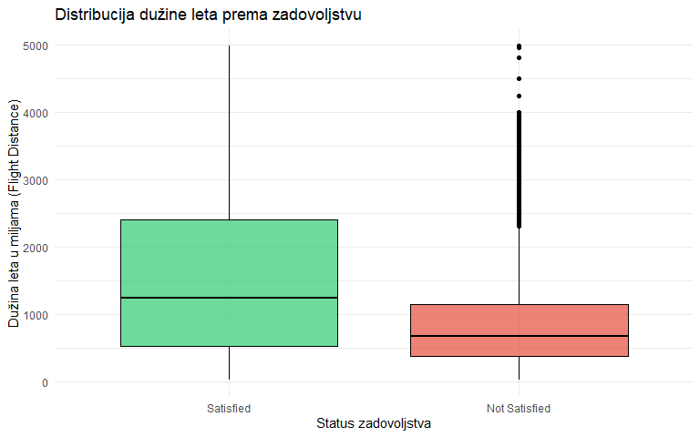 Vizuelni prikaz boxplot dijagrama jasno potvrđuje da grupa zadovoljnih putnika ima znatno višu medijanu i širi interkvartilni opseg dužine leta u poređenju sa nezadovoljnim putnicima. Kod nezadovoljnih putnika distribucija je snažno skoncentrisana na kraćim relacijama, uz prisustvo gornjih outlier-a, što dodatno potvrđuje da duži letovi u ovom uzorku koreliraju sa višim nivoom zadovoljstva putnika.

Uticaj kašnjenja na zadovoljstvo (Delay vs. Satisfaction)
U nastavku ćemo ispitati da li kašnjenja pri polasku (Departure_Delay_in_Minutes) i dolasku (Arrival_Delay_in_Minutes) imaju uticaj na krajnje zadovoljstvo putnika.
# Deskriptivna statistika kašnjenja u polasku po grupama zadovoljstva
data %>%
group_by(Satisfaction) %>%
summarise(
Prosecno_Kasnjenje_Polazak = mean(Departure_Delay_in_Minutes, na.rm = TRUE),
Medijana_Kasnjenja_Polazak = median(Departure_Delay_in_Minutes, na.rm = TRUE),
Maksimalno_Kasnjenje_Polazak = max(Departure_Delay_in_Minutes, na.rm = TRUE)
)
## # A tibble: 2 × 4
## Satisfaction Prosecno_Kasnjenje_Polazak Medijana_Kasnjenja_Polazak
## <fct> <dbl> <dbl>
## 1 Satisfied 12.5 0
## 2 Not Satisfied 16.4 0
## # ℹ 1 more variable: Maksimalno_Kasnjenje_Polazak <int>
Analiza osnovnih statističkih pokazatelja za kašnjenje pri polasku pokazuje da je medijana i za zadovoljne i za nezadovoljne putnike 0 minuta, što znači da je najmanje polovina letova startovala bez kašnjenja. Ipak, prosečno kašnjenje je nešto veće kod nezadovoljnih putnika (oko 16.4 minuta) u odnosu na zadovoljne (oko 12.5 minuta), što ukazuje na to da duža kašnjenja pri polasku negativno utiču na krajnje zadovoljstvo putnika.
p_dep_sat <- ggplot(data, aes(x = Satisfaction, y = Departure_Delay_in_Minutes, fill = Satisfaction)) +
geom_boxplot(alpha = 0.7, color = "black") +
coord_cartesian(ylim = c(0, 200)) +
scale_fill_manual(values = c("Satisfied" = "#2ecc71", "Not Satisfied" = "#e74c3c")) +
theme_minimal() +
labs(
title = "Kašnjenje pri polasku prema zadovoljstvu",
x = "Status zadovoljstva",
y = "Kašnjenje u polasku (minuti)",
fill = "Status"
) +
theme(legend.position = "none")
p_dep_sat
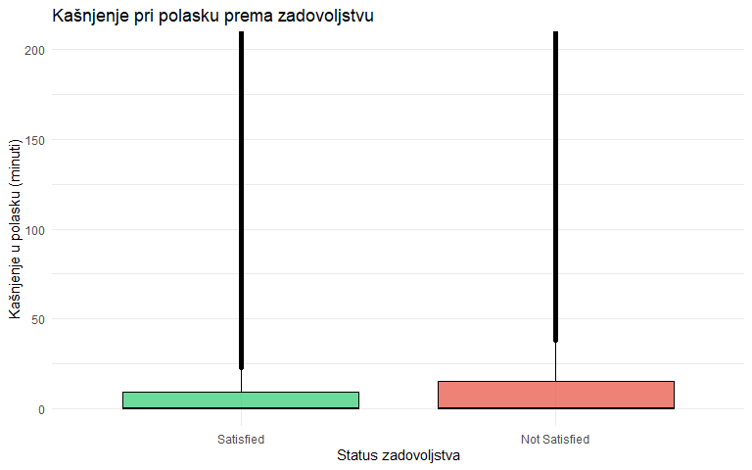 Vizuelni prikaz boxplot dijagrama pokazuje da su interkvartilni rasponi i medijane kašnjenja pri polasku za obe grupe putnika smešteni blizu nule, što potkrepljuje činjenicu da većina letova kreće bez značajnijih kašnjenja. Ipak, izdužene linije i gornje ekstremne vrednosti pokazuju da se kod obe kategorije putnika javljaju povremena duga kašnjenja, pri čemu su ona kod nezadovoljnih putnika nešto izraženija u višim percentilima.

Uticaj kašnjenja u dolasku na zadovoljstvo (Arrival Delay vs. Satisfaction)
Kao dopunu prethodnoj analizi, ispitaćemo i uticaj kašnjenja pri dolasku na krajnje zadovoljstvo putnika, s obzirom na to da kašnjenje na krajnjoj destinaciji često ima direktniji uticaj na utisak o putovanju.
# Deskriptivna statistika kašnjenja u dolasku po grupama zadovoljstva
data %>%
group_by(Satisfaction) %>%
summarise(
Prosecno_Kasnjenje_Dolazak = mean(Arrival_Delay_in_Minutes, na.rm = TRUE),
Medijana_Kasnjenja_Dolazak = median(Arrival_Delay_in_Minutes, na.rm = TRUE),
Maksimalno_Kasnjenje_Dolazak = max(Arrival_Delay_in_Minutes, na.rm = TRUE)
)
## # A tibble: 2 × 4
## Satisfaction Prosecno_Kasnjenje_Dolazak Medijana_Kasnjenja_Dolazak
## <fct> <dbl> <dbl>
## 1 Satisfied 12.5 0
## 2 Not Satisfied 17.1 0
## # ℹ 1 more variable: Maksimalno_Kasnjenje_Dolazak <dbl>
Analiza statističkih pokazatelja za kašnjenje pri dolasku pokazuje da je medijana i za zadovoljne i za nezadovoljne putnike 0 minuta, što ukazuje na to da je najmanje polovina letova uspešno sletela bez kašnjenja. Međutim, prosečno kašnjenje pri dolasku je primetno veće kod nezadovoljnih putnika (oko 17.1 minuta) u poređenju sa zadovoljnim putnicima (oko 12.5 minuta). Ova razlika potvrđuje da kašnjenja na krajnjoj destinaciji znatno snažnije utiču na formiranje negativnog utiska i nezadovoljstva kod putnika.
p_arr_sat <- ggplot(data, aes(x = Satisfaction, y = Arrival_Delay_in_Minutes, fill = Satisfaction)) +
geom_boxplot(alpha = 0.7, color = "black") +
coord_cartesian(ylim = c(0, 200)) +
scale_fill_manual(values = c("Satisfied" = "#2ecc71", "Not Satisfied" = "#e74c3c")) +
theme_minimal() +
labs(
title = "Kašnjenje pri dolasku prema zadovoljstvu",
x = "Status zadovoljstva",
y = "Kašnjenje u dolasku (minuti)",
fill = "Status"
) +
theme(legend.position = "none")
p_arr_sat
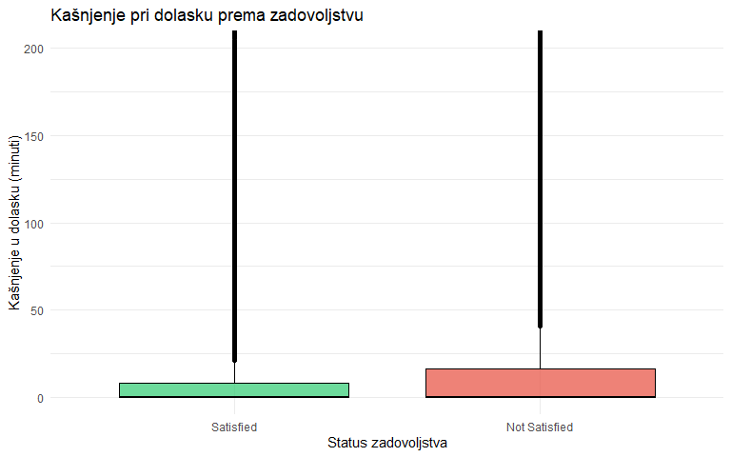
Vizuelni prikaz boxplot dijagrama za kašnjenje pri dolasku pokazuje istovetan trend kao i kašnjenje pri polasku — interkvartilne kutije su uske i smeštene uz nulu, dok izdužene gornje linije i ekstremne vrednosti svedoče o povremenim dužim kašnjenjima. Kod nezadovoljnih putnika raspon viših vrednosti kašnjenja je nešto izraženiji, što vizuelno potvrđuje da kašnjenja na destinaciji predstavljaju značajan izvor nezadovoljstva.

Bivarijantna analiza ocena usluga (Service Ratings vs. Satisfaction)
U ovom segmentu analiziramo uticaj pojedinačnih ocena usluga (merenih na skali od 0 do 5) na krajnje zadovoljstvo putnika. Kako bismo identifikovali koje usluge imaju najjaču korelaciju sa zadovoljstvom i izbegli deskriptivno preopterećenje izveštaja, najpre vršimo zbirni pregled prosečnih ocena za sve dostupne kategorije usluga.

1. Zbirni pregled svih ocena usluga
Ukrštanjem prosečnih vrednosti svih ocena sa statusom zadovoljstva dobijamo jasan uvid u to u kojim segmentima usluga nastaju najveće razlike u percepciji kvaliteta.
# Zbirni pregled prosečnih ocena za sve usluge prema statusu zadovoljstva
zbirne_ocene <- data %>%
group_by(Satisfaction) %>%
summarise(
WiFi = mean(Inflight_wifi_service, na.rm = TRUE),
Online_Cekiranje = mean(Online_boarding, na.rm = TRUE),
Udobnost_Sedista = mean(Seat_comfort, na.rm = TRUE),
Zabava_na_Letu = mean(Inflight_entertainment, na.rm = TRUE),
Cistoca = mean(Cleanliness, na.rm = TRUE),
Hrana_i_Pice = mean(Food_and_drink, na.rm = TRUE),
Usluga_u_Avionu = mean(On_board_service, na.rm = TRUE),
Rukovanje_Prtljagom = mean(Baggage_handling, na.rm = TRUE)
)
zbirne_ocene
## # A tibble: 2 × 9
## Satisfaction WiFi Online_Cekiranje Udobnost_Sedista Zabava_na_Letu Cistoca
## <fct> <dbl> <dbl> <dbl> <dbl> <dbl>
## 1 Satisfied 3.16 4.03 3.97 3.96 3.75
## 2 Not Satisfied 2.40 2.66 3.04 2.89 2.93
## # ℹ 3 more variables: Hrana_i_Pice <dbl>, Usluga_u_Avionu <dbl>,
## # Rukovanje_Prtljagom <dbl>
Komentar zbirne tabele i izbor ključnih ocena:
Na osnovu zbirnog pregleda prosečnih ocena, uočava se jasna diferencijacija između zadovoljnih i nezadovoljnih putnika u nekoliko ključnih kategorija usluga. Kao ključne promenljive sa najvećim uticajem na krajnji status zadovoljstva izdvojile su se sledeće četiri usluge:
- Online čekiranje (Online_boarding) — sa najvećom razlikom u prosečnoj oceni (4.03 kod zadovoljnih naspram 2.66 kod nezadovoljnih), što ukazuje da je jednostavnost procesa prijave na let primarni pokretač pozitivnog utiska.
- Zabava na letu (Inflight_entertainment) — gde zadovoljni putnici daju prosek od 3.96, dok nezadovoljni daju samo 2.89.
- Udobnost sedišta (Seat_comfort) — gde je prosečna ocena zadovoljnih 3.97 u odnosu na 3.04 kod nezadovoljnih, čime se potvrdjuje značaj fizičkog komfora tokom leta.
- Wi-Fi usluga (Inflight_wifi_service) — sa prosekom od 3.16 kod zadovoljnih naspram 2.40 kod nezadovoljnih putnika.
U nastavku ćemo za ove četiri izabrane ključne ocene prikazati detaljnu deskriptivnu statistiku i odgovarajuće boxplot dijagrame radi analize njihove distribucije.

2. Detaljna analiza ključnih ocena usluga

A. Online čekiranje (Online Boarding)
# Deskriptivna statistika za Online Boarding
data %>%
group_by(Satisfaction) %>%
summarise(
Prosecna_Ocena = mean(Online_boarding, na.rm = TRUE),
Medijana = median(Online_boarding, na.rm = TRUE),
Min = min(Online_boarding, na.rm = TRUE),
Max = max(Online_boarding, na.rm = TRUE)
)
## # A tibble: 2 × 5
## Satisfaction Prosecna_Ocena Medijana Min Max
## <fct> <dbl> <dbl> <int> <int>
## 1 Satisfied 4.03 4 0 5
## 2 Not Satisfied 2.66 3 0 5
p_boarding <- ggplot(data, aes(x = Satisfaction, y = Online_boarding, fill = Satisfaction)) +
geom_boxplot(alpha = 0.7, color = "black") +
scale_fill_manual(values = c("Satisfied" = "#2ecc71", "Not Satisfied" = "#e74c3c")) +
theme_minimal() +
labs(
title = "Ocena online čekiranja prema zadovoljstvu",
x = "Status zadovoljstva",
y = "Ocena online čekiranja (0-5)",
fill = "Status"
) +
theme(legend.position = "none")
p_boarding
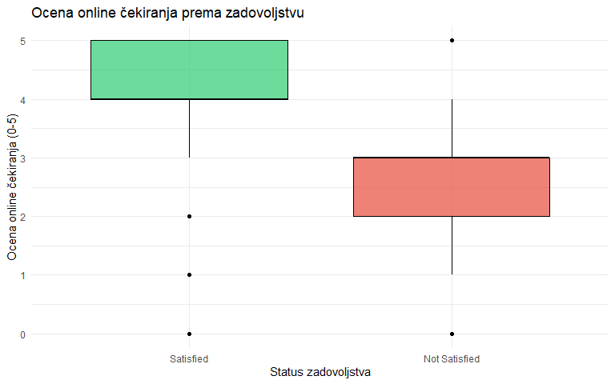
Vizuelni prikaz boxplot dijagrama jasno ilustruje značajnu razliku u distribuciji ocena za online čekiranje. Kod zadovoljnih putnika interkvartilni opseg je pozicioniran u samom vrhu skale (između 4 i 5), pri čemu medijana iznosi 4, dok se spuštena donja granična linija pruža do ocene 3 uz ređe ekstremne vrednosti u nižim kategorijama. S druge strane, kod nezadovoljnih putnika medijana se nalazi na oceni 3, a interkvartilni opseg obuhvata raspon od 2 do 3. Ovakav razmak između distribucija potvrđuje da je efikasno i jednostavno online čekiranje jedan od ključnih faktora koji direktno doprinose opštem zadovoljstvu putnika.

B. Zabava na letu (Inflight Entertainment)
# Deskriptivna statistika za Inflight Entertainment
data %>%
group_by(Satisfaction) %>%
summarise(
Prosecna_Ocena = mean(Inflight_entertainment, na.rm = TRUE),
Medijana = median(Inflight_entertainment, na.rm = TRUE),
Min = min(Inflight_entertainment, na.rm = TRUE),
Max = max(Inflight_entertainment, na.rm = TRUE)
)
## # A tibble: 2 × 5
## Satisfaction Prosecna_Ocena Medijana Min Max
## <fct> <dbl> <dbl> <int> <int>
## 1 Satisfied 3.96 4 1 5
## 2 Not Satisfied 2.89 3 0 5
p_ent <- ggplot(data, aes(x = Satisfaction, y = Inflight_entertainment, fill = Satisfaction)) +
geom_boxplot(alpha = 0.7, color = "black") +
scale_fill_manual(values = c("Satisfied" = "#2ecc71", "Not Satisfied" = "#e74c3c")) +
theme_minimal() +
labs(
title = "Ocena zabave na letu prema zadovoljstvu",
x = "Status zadovoljstva",
y = "Ocena zabave na letu (0-5)",
fill = "Status"
) +
theme(legend.position = "none")
p_ent
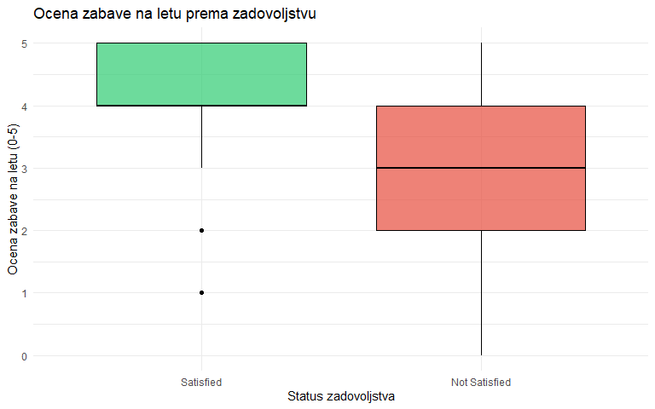
Boxplot dijagram za zabavu na letu ukazuje na jasnu diferencijaciju u ocenama između posmatranih grupa. Kod zadovoljnih putnika interkvartilni opseg je pozicioniran visoko (između 4 i 5), sa medijanom na oceni 4, dok se donja granična linija spušta do ocene 3 uz ređe ekstremne niske vrednosti. Kod nezadovoljnih putnika medijana iznosi 3, a interkvartilni opseg je znatno širi i obuhvata vrednosti od 2 do 4, pri čemu se granične linije protežu duž celog raspona skale (od 0 do 5). Ovakav raspored potvrđuje da je kvalitet sadržaja za zabavu tokom leta značajan faktor koji doprinosi boljem doživljaju putovanja.

C. Udobnost sedišta (Seat Comfort)
# Deskriptivna statistika za Seat Comfort
data %>%
group_by(Satisfaction) %>%
summarise(
Prosecna_Ocena = mean(Seat_comfort, na.rm = TRUE),
Medijana = median(Seat_comfort, na.rm = TRUE),
Min = min(Seat_comfort, na.rm = TRUE),
Max = max(Seat_comfort, na.rm = TRUE)
)
## # A tibble: 2 × 5
## Satisfaction Prosecna_Ocena Medijana Min Max
## <fct> <dbl> <dbl> <int> <int>
## 1 Satisfied 3.97 4 1 5
## 2 Not Satisfied 3.04 3 0 5
p_seat <- ggplot(data, aes(x = Satisfaction, y = Seat_comfort, fill = Satisfaction)) +
geom_boxplot(alpha = 0.7, color = "black") +
scale_fill_manual(values = c("Satisfied" = "#2ecc71", "Not Satisfied" = "#e74c3c")) +
theme_minimal() +
labs(
title = "Ocena udobnosti sedišta prema zadovoljstvu",
x = "Status zadovoljstva",
y = "Ocena udobnosti sedišta (0-5)",
fill = "Status"
) +
theme(legend.position = "none")
p_seat
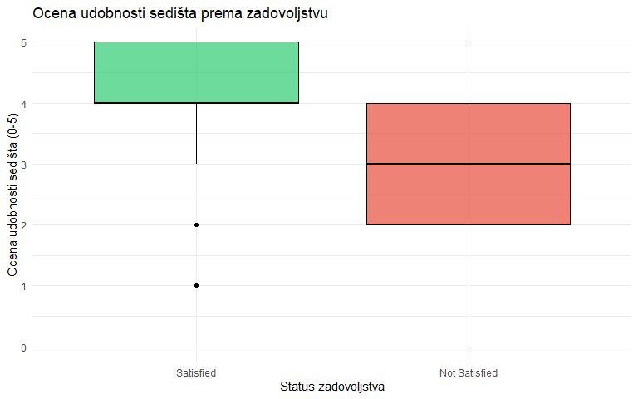
Boxplot dijagram za ocenu udobnosti sedišta prikazuje jasnu strukturnu razliku između zadovoljnih i nezadovoljnih putnika. Kod zadovoljnih putnika interkvartilni opseg se nalazi u gornjoj trećini skale (između 4 i 5), pri čemu je medijana pozicionirana na vrednosti 4, a donja granična linija doseže ocenu 3 uz sporadične ekstremne vrednosti na nižim ocenama. Za razliku od njih, kod nezadovoljnih putnika medijana iznosi 3, dok je interkvartilni opseg širi i obuhvata raspon od 2 do 4, uz granične linije koje se protežu duž čitave skale (od 0 do 5). Ovakva raspodela potvrđuje da je fizički komfor tokom leta jedan od ključnih faktora koji direktno utiču na formiranje pozitivnog utiska putnika.

D. Wi-Fi usluga u avionu (Inflight Wi-Fi Service)
# Deskriptivna statistika za Inflight Wi-Fi
data %>%
group_by(Satisfaction) %>%
summarise(
Prosecna_Ocena = mean(Inflight_wifi_service, na.rm = TRUE),
Medijana = median(Inflight_wifi_service, na.rm = TRUE),
Min = min(Inflight_wifi_service, na.rm = TRUE),
Max = max(Inflight_wifi_service, na.rm = TRUE)
)
## # A tibble: 2 × 5
## Satisfaction Prosecna_Ocena Medijana Min Max
## <fct> <dbl> <dbl> <int> <int>
## 1 Satisfied 3.16 4 0 5
## 2 Not Satisfied 2.40 2 0 5
p_wifi <- ggplot(data, aes(x = Satisfaction, y = Inflight_wifi_service, fill = Satisfaction)) +
geom_boxplot(alpha = 0.7, color = "black") +
scale_fill_manual(values = c("Satisfied" = "#2ecc71", "Not Satisfied" = "#e74c3c")) +
theme_minimal() +
labs(
title = "Ocena Wi-Fi usluge prema zadovoljstvu",
x = "Status zadovoljstva",
y = "Ocena Wi-Fi usluge (0-5)",
fill = "Status"
) +
theme(legend.position = "none")
p_wifi
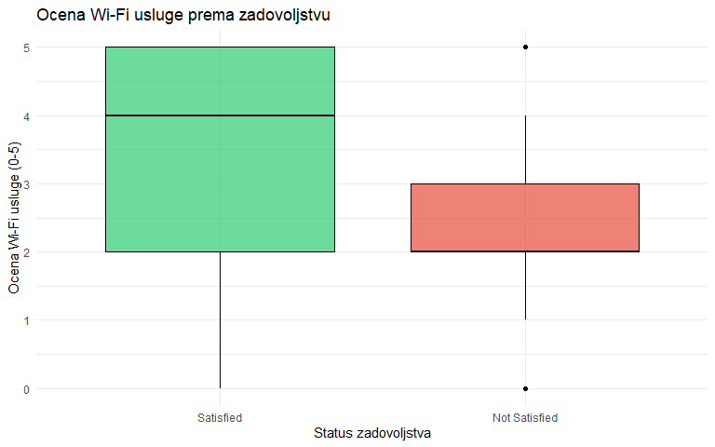
Vizuelna analiza boxplot dijagrama za Wi-Fi uslugu ukazuje na znatnu varijabilnost i jasnu razliku u percepciji kvaliteta. Kod zadovoljnih putnika medijana se nalazi na oceni 4, dok interkvartilni opseg obuhvata raspon od 2 do 5, uz donju graničnu liniju koja se spušta do ocene 0. Kod nezadovoljnih putnika medijana iznosi 2, a interkvartilni opseg je primetno sužen i kreće se od 2 do 3, uz granične linije koje pokrivaju opseg od 1 do 4. Ovakav raspored potvrđuje da je stabilna Wi-Fi konekcija važan faktor zadovoljstva, dok niska ocena internet usluge često prati opšte nezadovoljstvo putnika.

Čišćenje podataka (Data Cleaning)
Nakon završene eksplorativne analize podataka (EDA), u kojoj su identifikovane ključne karakteristike, distribucije i potencijalni nedostaci u skupu podataka, prelazi se na fazu čišćenja podataka. Cilj ove faze je da se otklone uočeni nedostaci, obezbedi konzistentnost i pripreme podaci visokog kvaliteta za kasniji inženjering obeležja i izgradnju prediktivnih modela.

Obrada nedostajućih vrednosti (Missing Values)
Tokom provere kvaliteta podataka u EDA fazi, utvrđeno je da kolona Arrival_Delay_in_Minutes sadrži 393 nedostajuće vrednosti (NA), dok ostale numeričke i kategorijske promenljive nemaju nedostajuće vrednosti. S obzirom na to da modeli mašinskog učenja i određene statističke procedure zahtevaju potpune podatke bez praznih polja, neophodno je definisati odgovarajuću strategiju imputacije.
Za rešavanje nedostajućih vrednosti u koloni Arrival_Delay_in_Minutes koristićemo strategiju popunjavanja na osnovu korelacije sa kašnjenjem pri polasku (Departure_Delay_in_Minutes), ili ćemo u slučajevima manjih odstupanja nedostajuće vrednosti zameniti medijanom, odnosno nulom ukoliko kašnjenje na polasku nije zabeleženo.

1. Provera broja NA vrednosti pre čišćenja
cat("Broj NA vrednosti pre čišćenja:\n")
## Broj NA vrednosti pre čišćenja:
colSums(is.na(data))
## Gender Customer_Type
## 0 0
## Age Type_of_Travel
## 0 0
## Class Flight_Distance
## 0 0
## Inflight_wifi_service Departure_Arrival_time_convenient
## 0 0
## Ease_of_Online_booking Gate_location
## 0 0
## Food_and_drink Online_boarding
## 0 0
## Seat_comfort Inflight_entertainment
## 0 0
## On_board_service Leg_room_service
## 0 0
## Baggage_handling Checkin_service
## 0 0
## Cleanliness Departure_Delay_in_Minutes
## 0 0
## Arrival_Delay_in_Minutes Satisfaction
## 393 0

2. Strategija imputacije za Arrival_Delay_in_Minutes
Ukoliko je Arrival_Delay nedostajuća, a Departure poznata, možemo je zameniti vrednošću departure-a, ili u krajnjem slučaju medijanom ove kolone. Ovde koristimo medijanu da ne bismo narušili distribuciju.
median_arr_delay <- median(data$Arrival_Delay_in_Minutes, na.rm = TRUE)
data <- data %>%
mutate(
Arrival_Delay_in_Minutes = ifelse(is.na(Arrival_Delay_in_Minutes), median_arr_delay, Arrival_Delay_in_Minutes)
)

3. Provera nakon čišćenja
cat("Broj NA vrednosti nakon čišćenja:\n")
## Broj NA vrednosti nakon čišćenja:
colSums(is.na(data))
## Gender Customer_Type
## 0 0
## Age Type_of_Travel
## 0 0
## Class Flight_Distance
## 0 0
## Inflight_wifi_service Departure_Arrival_time_convenient
## 0 0
## Ease_of_Online_booking Gate_location
## 0 0
## Food_and_drink Online_boarding
## 0 0
## Seat_comfort Inflight_entertainment
## 0 0
## On_board_service Leg_room_service
## 0 0
## Baggage_handling Checkin_service
## 0 0
## Cleanliness Departure_Delay_in_Minutes
## 0 0
## Arrival_Delay_in_Minutes Satisfaction
## 0 0

Provera duplikata i čuvanje očišćenih podataka
Nakon rešavanja nedostajućih vrednosti, sprovodi se provera postojanja eventualnih dupliranih redova u skupu podataka. Uklanjanjem duplikata osigurava se regularnost i sprečava narušavanje statističkih rezultata u kasnijim fazama modelovanja.

1. Provera broja duplikata
broj_duplikata <- sum(duplicated(data))
cat("Broj pronađenih duplikata:", broj_duplikata, "\n")
## Broj pronađenih duplikata: 0
if (broj_duplikata > 0) {
data <- data %>% distinct()
cat("Duplikati su uspešno uklonjeni.\n")
} else {
cat("U skupu podataka nisu pronađeni duplikati, tako da dimenzije ostaju nepromenjene.\n")
}
## U skupu podataka nisu pronađeni duplikati, tako da dimenzije ostaju nepromenjene.

2. Finalna verifikacija dimenzija skupa podataka nakon čišćenja
Dimenzije skupa podataka nakon čišćenja (redovi, kolone):
dim(data)
## [1] 129880 22

3. Čuvanje očišćenog skupa podataka u novi fajl
if(!dir.exists("../data")) {
dir.create("../data", recursive = TRUE)
}
write.csv(data, "../data/airline_cleaned.csv", row.names = FALSE)
Očišćeni skup podataka je uspešno sačuvan na putanji ‘../data/airline_cleaned.csv’.

Feature Engineering
U ovom delu analize biće kreirane nove promenljive na osnovu postojećih podataka, sa ciljem da se postojeće informacije predstave na jednostavniji i pregledniji način. Posebna pažnja biće posvećena kašnjenjima letova, kako bi se ispitalo da li njihova kategorizacija može doprineti boljem razumevanju podataka.

Kategorizacija kašnjenja pri polasku
Promenljiva Departure_Delay_in_Minutes prikazuje kašnjenje leta pri polasku izraženo u minutima. Radi lakše interpretacije, ova numerička promenljiva biće podeljena u četiri kategorije: bez kašnjenja, malo kašnjenje, umereno kašnjenje i veliko kašnjenje. Na ovaj način moguće je jednostavnije sagledati raspodelu letova prema dužini kašnjenja.
data <- data %>%
mutate(
Departure_Delay_Category = case_when(
Departure_Delay_in_Minutes == 0 ~ "No delay",
Departure_Delay_in_Minutes <= 15 ~ "Small delay",
Departure_Delay_in_Minutes <= 60 ~ "Moderate delay",
Departure_Delay_in_Minutes > 60 ~ "Large delay",
TRUE ~ NA_character_
),
Departure_Delay_Category = factor(
Departure_Delay_Category,
levels = c(
"No delay",
"Small delay",
"Moderate delay",
"Large delay"
),
ordered = TRUE
)
)
departure_delay_summary <- data %>%
count(Departure_Delay_Category, .drop = FALSE) %>%
mutate(
Procenat = round(n / sum(n) * 100, 2)
)
departure_delay_summary
## Departure_Delay_Category n Procenat
## 1 No delay 73356 56.48
## 2 Small delay 27787 21.39
## 3 Moderate delay 19762 15.22
## 4 Large delay 8975 6.91
Na osnovu dobijenih rezultata, može se uočiti da 56,48% letova nije imalo kašnjenje pri polasku. Malo kašnjenje zabeleženo je kod 21,39% letova, dok je umereno kašnjenje prisutno kod 15,22% letova. Veliko kašnjenje imalo je 6,91% letova.
Rezultati pokazuju da više od polovine letova polazi na vreme, dok su velika kašnjenja znatno ređa u odnosu na ostale kategorije. Kategorizacijom numeričke promenljive omogućena je jednostavnija interpretacija raspodele kašnjenja pri polasku.

Kategorizacija kašnjenja pri dolasku
Pored kašnjenja pri polasku, važno je analizirati i kašnjenje pri dolasku, jer ono pruža dodatne informacije o tačnosti letova. Promenljiva Arrival_Delay_in_Minutes biće podeljena u iste četiri kategorije kao i kašnjenje pri polasku, kako bi se raspodela ova dva tipa kašnjenja mogla lakše uporediti.
data <- data %>%
mutate(
Arrival_Delay_Category = case_when(
Arrival_Delay_in_Minutes == 0 ~ "No delay",
Arrival_Delay_in_Minutes <= 15 ~ "Small delay",
Arrival_Delay_in_Minutes <= 60 ~ "Moderate delay",
Arrival_Delay_in_Minutes > 60 ~ "Large delay",
TRUE ~ NA_character_
),
Arrival_Delay_Category = factor(
Arrival_Delay_Category,
levels = c(
"No delay",
"Small delay",
"Moderate delay",
"Large delay"
),
ordered = TRUE
)
)
arrival_delay_summary <- data %>%
count(Arrival_Delay_Category, .drop = FALSE) %>%
mutate(
Procenat = round(n / sum(n) * 100, 2)
)
arrival_delay_summary
## Arrival_Delay_Category n Procenat
## 1 No delay 73146 56.32
## 2 Small delay 27176 20.92
## 3 Moderate delay 20470 15.76
## 4 Large delay 9088 7.00
Na osnovu dobijenih rezultata, može se uočiti da 56,32% letova nije imalo kašnjenje pri dolasku. Malo kašnjenje zabeleženo je kod 20,92% letova, dok je umereno kašnjenje prisutno kod 15,76% letova. Veliko kašnjenje zabeleženo je kod 7,00% letova.
Rezultati pokazuju da više od polovine letova stiže bez kašnjenja, dok su velika kašnjenja zastupljena u manjem procentu. U poređenju sa kašnjenjem pri polasku, udeo letova sa velikim kašnjenjem nešto je veći pri dolasku (7,00% u odnosu na 6,91%). Kategorizacija omogućava pregledniju analizu i jednostavnije poređenje kašnjenja pri polasku i dolasku.

Poređenje kašnjenja pri polasku i dolasku
Nakon pojedinačne analize kašnjenja pri polasku i dolasku, korisno je uporediti raspodelu ovih kategorija kako bi se uočile eventualne razlike. U tu svrhu biće prikazana zajednička tabela sa brojem letova za svaku kombinaciju kategorija kašnjenja pri polasku i dolasku. Ovakav prikaz omogućava detaljniji uvid u odnos između kašnjenja pri polasku i kašnjenja pri dolasku.
delay_comparison <- data %>%
count(Departure_Delay_Category, Arrival_Delay_Category) %>%
pivot_wider(
names_from = Arrival_Delay_Category,
values_from = n,
values_fill = 0
)
delay_comparison
## # A tibble: 4 × 5
## Departure_Delay_Cate…¹ `No delay` `Small delay` `Moderate delay` `Large delay`
## <ord> <int> <int> <int> <int>
## 1 No delay 59498 11276 2503 79
## 2 Small delay 12714 11441 3513 119
## 3 Moderate delay 848 4459 13423 1032
## 4 Large delay 86 0 1031 7858
## # ℹ abbreviated name: ¹​Departure_Delay_Category
Na osnovu zajedničke tabele može se uočiti da se kategorije kašnjenja pri polasku i dolasku često podudaraju. Od letova bez kašnjenja pri polasku, najveći broj, odnosno 59.498 letova, stigao je bez kašnjenja. Slično tome, kod letova sa umerenim kašnjenjem pri polasku, najzastupljenija je bila ista kategorija kašnjenja pri dolasku, sa 13.423 leta. Kod letova sa velikim kašnjenjem pri polasku, 7.858 letova imalo je i veliko kašnjenje pri dolasku.
Ovi rezultati ukazuju na to da su kategorije kašnjenja pri polasku i dolasku povezane. Ipak, za precizniju procenu jačine ove povezanosti potrebna je dodatna statistička analiza.
delay_comparison_long <- data %>%
count(Departure_Delay_Category, Arrival_Delay_Category)
ggplot(
delay_comparison_long,
aes(
x = Arrival_Delay_Category,
y = Departure_Delay_Category,
fill = n
)
) +
geom_tile(color = "white") +
geom_text(aes(label = n), size = 3) +
scale_fill_gradient(
low = "lightblue",
high = "darkblue"
) +
labs(
title = "Poređenje kašnjenja pri polasku i dolasku",
x = "Kašnjenje pri dolasku",
y = "Kašnjenje pri polasku",
fill = "Broj letova"
) +
theme_minimal()
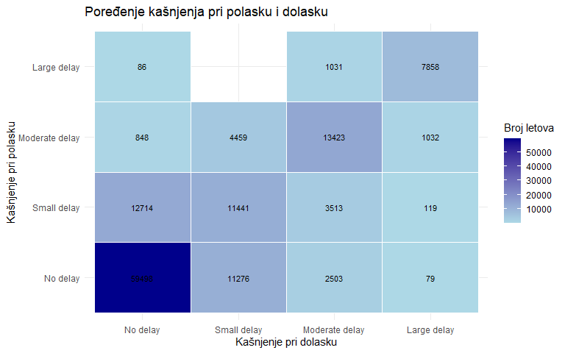

Povezanost kašnjenja pri polasku i dolasku
Tabela kombinacija kategorija pokazala je da se kašnjenje pri polasku i dolasku često podudaraju. Da bismo jačinu te povezanosti procenili formalno, primenjujemo hi-kvadrat test nezavisnosti nad kategorijama kašnjenja, a nad originalnim numeričkim promenljivama izračunavamo Pearsonov koeficijent korelacije. Pošto tabela kašnjenja ima 4 × 4 polja, Cramerov V se ovde računa sa korekcijom min(r-1, c-1) = 3.
delay_table <- table(
data$Departure_Delay_Category,
data$Arrival_Delay_Category
)
delay_chisq <- chisq.test(delay_table, correct = FALSE)
delay_chisq
##
## Pearson's Chi-squared test
##
## data: delay_table
## X-squared = 162873, df = 9, p-value < 2.2e-16
delay_cramers_v <- sqrt(
as.numeric(delay_chisq$statistic) /
(sum(delay_table) * (min(dim(delay_table)) - 1))
)
delay_cramers_v
## [1] 0.6465359
cor(
data$Departure_Delay_in_Minutes,
data$Arrival_Delay_in_Minutes
)
## [1] 0.9593824
Rezultat Pearsonovog hi-kvadrat testa pokazuje da postoji statistički značajna povezanost između kategorija kašnjenja pri polasku i dolasku, χ²(9) = 162873, p < 0,001. Na osnovu ovog rezultata odbacujemo nultu hipotezu o nezavisnosti ove dve promenljive.
Cramerov koeficijent V iznosi 0,647, što ukazuje na jaku povezanost kategorija. Pearsonov koeficijent korelacije između numeričkih vrednosti kašnjenja iznosi 0,959, što predstavlja gotovo potpunu linearnu povezanost. Korelacija je viša od Cramerovog V jer kategorizacija odbacuje deo informacije: letovi koji se nalaze blizu granice dve kategorije (npr. 14 i 16 minuta) svrstavaju se u različite kategorije iako se gotovo ne razlikuju.
Ovako visoka povezanost znači da kašnjenje pri polasku i kašnjenje pri dolasku nose gotovo istu informaciju, što ukazuje na problem multikolinearnosti. Zbog toga ih nećemo istovremeno koristiti kao nezavisne promenljive u istom modelu bez provere. Konačna odluka o tome koju promenljivu zadržati biće doneta u multivarijantnoj analizi i fazi modelovanja.

Razlika između kašnjenja pri dolasku i polasku
Pošto su kašnjenja pri polasku i dolasku gotovo iste informacije, druga promenljiva donosi malo novog. Ono što ih razlikuje jeste šta se desilo tokom leta. Zato kreiramo promenljivu Delay_Difference, koja pokazuje da li je avion tokom leta nadoknadio vreme (negativna vrednost) ili ga dodatno izgubio (pozitivna vrednost).
data <- data %>%
mutate(
Delay_Difference = Arrival_Delay_in_Minutes - Departure_Delay_in_Minutes
)
summary(data$Delay_Difference)
## Min. 1st Qu. Median Mean 3rd Qu. Max.
## -530.0000 -2.0000 0.0000 0.3318 0.0000 234.0000
ggplot(data, aes(x = Delay_Difference)) +
geom_histogram(binwidth = 5, fill = "#9b59b6", color = "white", alpha = 0.8) +
coord_cartesian(xlim = c(-60, 60)) +
theme_minimal() +
labs(
title = "Razlika između kašnjenja pri dolasku i polasku",
x = "Razlika u minutima (dolazak - polazak)",
y = "Broj putnika"
)
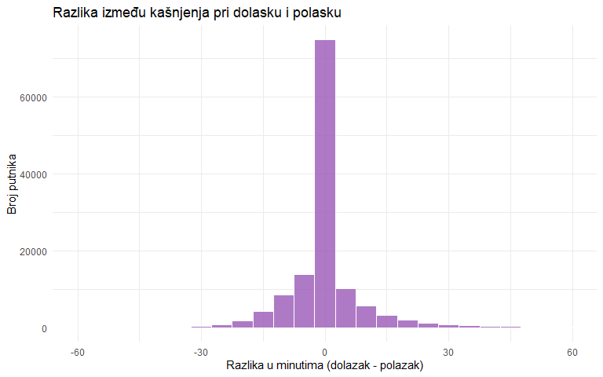
Promenljiva Delay_Difference ima medijanu 0 i interkvartilni raspon od -2 do 0 minuta, što znači da se kod većine letova kašnjenje pri dolasku gotovo ne razlikuje od kašnjenja pri polasku. Histogram potvrđuje ovaj nalaz: raspodela je gotovo simetrična oko nule, sa izrazito visokim vrhom u kome se nalazi više od 60.000 letova, dok se broj letova naglo smanjuje u obe strane. Prosečna razlika iznosi svega 0,33 minuta, pa letovi u proseku ne nadoknađuju niti značajno gube vreme tokom leta.
Raspon vrednosti, od -530 do 234 minuta, pokazuje da postoje retki letovi sa izuzetno velikom razlikom. Ove opservacije nećemo uklanjati, jer mogu predstavljati stvarne slučajeve (npr. let koji je znatno nadoknadio veliko kašnjenje pri polasku), a njihov uticaj biće razmotren u kasnijim fazama.
Zbog toga što je većina vrednosti koncentrisana oko nule, očekuje se da Delay_Difference sama ima slab prediktivni značaj. Njena vrednost je u tome što zamenjuje redundantnu informaciju: umesto da modelu dajemo oba kašnjenja, možemo zadržati kašnjenje pri polasku i razliku, koje nisu međusobno gotovo identične.

Starosne grupe
Starost je u skupu podataka kontinuirana promenljiva, ali se putnici prirodno razlikuju po životnim fazama (deca i tinejdžeri, mlađi odrasli, radno aktivni, stariji). Zbog lakše interpretacije kreiramo uređenu kategorijsku promenljivu Age_Group. Granice grupa predstavljaju izbor autora i mogu se prilagoditi.
data <- data %>%
mutate(
Age_Group = cut(
Age,
breaks = c(0, 17, 34, 49, 64, Inf),
labels = c("Under 18", "18-34", "35-49", "50-64", "65+"),
ordered_result = TRUE
)
)
data %>%
count(Age_Group) %>%
mutate(Procenat = round(n / sum(n) * 100, 2))
## Age_Group n Procenat
## 1 Under 18 9847 7.58
## 2 18-34 39500 30.41
## 3 35-49 44352 34.15
## 4 50-64 30198 23.25
## 5 65+ 5983 4.61
Najbrojnija je starosna grupa 35-49 godina, sa 44.352 putnika (34,15%), a slede grupe 18-34 godine (30,41%) i 50-64 godine (23,25%). Zajedno, putnici starosti od 18 do 49 godina čine 64,56% uzorka. Najmanje su zastupljeni putnici mlađi od 18 godina (7,58%) i putnici stariji od 65 godina (4,61%). Ovakva raspodela u skladu je sa prethodnom univarijantnom analizom, u kojoj je uočen vrhunac starosti u rasponu od 40 do 50 godina, kao i sa činjenicom da uzorak čine pretežno poslovni putnici.
Iako je grupa 65+ najmanja, ona obuhvata 5.983 putnika, što je dovoljan broj opservacija za pouzdano poređenje udela zadovoljnih putnika između grupa.
ggplot(data, aes(x = Age_Group, fill = Satisfaction)) +
geom_bar(position = "fill") +
scale_y_continuous(labels = scales::percent_format()) +
scale_fill_manual(
values = c("Satisfied" = "#2ecc71", "Not Satisfied" = "#e74c3c")
) +
theme_minimal() +
labs(
title = "Zadovoljstvo putnika prema starosnoj grupi",
x = "Starosna grupa",
y = "Procenat putnika",
fill = "Status zadovoljstva"
)
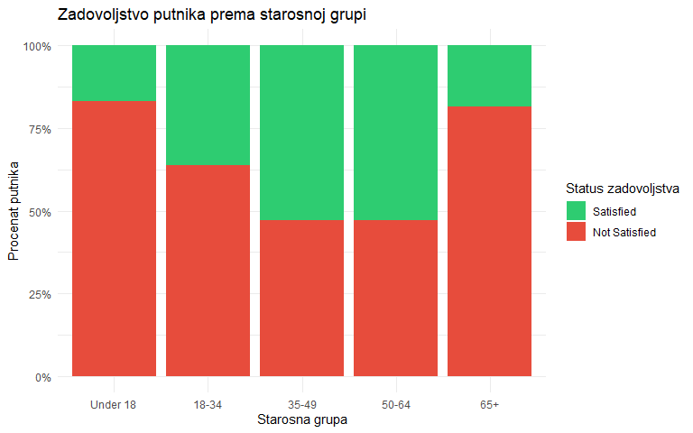
Na osnovu proporcionalnog stubičastog dijagrama uočava se da udeo nezadovoljnih putnika ima oblik slova U u odnosu na starosnu grupu. Najveći udeo nezadovoljnih imaju najmlađa grupa (Under 18) i najstarija grupa (65+), kod kojih nezadovoljni čine više od 75% putnika, dok je najmanji udeo nezadovoljnih u grupama 35-49 i 50-64 godine, gde iznosi nešto manje od 50%. Ovo pokazuje da veza između starosti i zadovoljstva nije linearna, što je bilo skriveno u poređenju prosečne starosti iz ranije analize. Uočena razlika ne mora biti posledica same starosti, već i drugih promenljivih koje se razlikuju između starosnih grupa, što će biti provereno u multivarijantnoj analizi.

Kategorije dužine leta
Distribucija promenljive Flight_Distance je izrazito asimetrična udesno, pa dužinu leta grupišemo u tri kategorije: kratke (do 500 milja), srednje (od 500 do 1500 milja) i duge letove (preko 1500 milja). Granice su izbor autora i mogu se prilagoditi.
data <- data %>%
mutate(
Flight_Distance_Category = cut(
Flight_Distance,
breaks = c(0, 500, 1500, Inf),
labels = c("Short", "Medium", "Long"),
ordered_result = TRUE,
include.lowest = TRUE
)
)
data %>%
count(Flight_Distance_Category) %>%
mutate(Procenat = round(n / sum(n) * 100, 2))
## Flight_Distance_Category n Procenat
## 1 Short 40276 31.01
## 2 Medium 50252 38.69
## 3 Long 39352 30.30
Kategorije dužine leta su relativno ujednačeno zastupljene: srednji letovi čine 38,69% putnika (50.252), kratki 31,01% (40.276), a dugi 30,30% (39.352). Ovakva raspodela je povoljna za poređenje zadovoljstva između kategorija, jer nijedna kategorija nije zanemarljivo mala.
ggplot(data, aes(x = Flight_Distance_Category, fill = Satisfaction)) +
geom_bar(position = "fill") +
scale_y_continuous(labels = scales::percent_format()) +
scale_fill_manual(
values = c("Satisfied" = "#2ecc71", "Not Satisfied" = "#e74c3c")
) +
theme_minimal() +
labs(
title = "Zadovoljstvo putnika prema dužini leta",
x = "Kategorija dužine leta",
y = "Procenat putnika",
fill = "Status zadovoljstva"
)
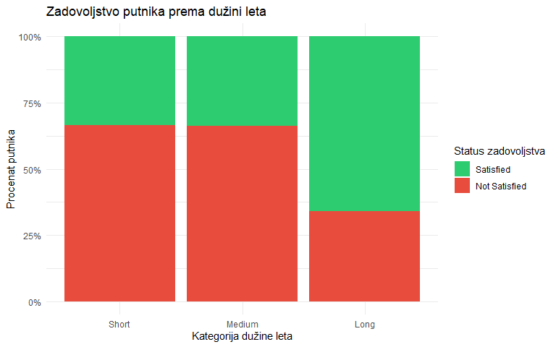
Na osnovu proporcionalnog stubičastog dijagrama uočava se da su dugi letovi najbolje ocenjeni: nezadovoljni putnici čine nešto više od 25% putnika na dugim relacijama, dok je kod kratkih i srednjih letova njihov udeo sličan i kreće se između 50% i 75%. Ovaj nalaz je u skladu sa ranijim poređenjem prosečne dužine leta, u kome su zadovoljni putnici u proseku putovali na duže relacije. Uočena razlika ne mora biti posledica same dužine leta, već i drugih promenljivih koje se razlikuju između kategorija (npr. klase leta), što će biti provereno u multivarijantnoj analizi.

Uređena promenljiva klase leta
Klase leta imaju prirodan redosled (Eco < Eco Plus < Business), koji se kod običnog faktora ne uzima u obzir. Zbog toga kreiramo uređenu verziju promenljive Class_Ordered, dok originalnu kolonu Class zadržavamo.
data <- data %>%
mutate(
Class_Ordered = factor(
Class,
levels = c("Eco", "Eco Plus", "Business"),
ordered = TRUE
)
)
levels(data$Class_Ordered)
## [1] "Eco" "Eco Plus" "Business"
table(data$Class, data$Class_Ordered)
##
## Eco Eco Plus Business
## Business 0 0 62160
## Eco 58309 0 0
## Eco Plus 0 9411 0
Redosled nivoa je ispravno postavljen (Eco < Eco Plus < Business). Tabela ukrštanja originalne i uređene promenljive pokazuje da se svaka klasa preslikala u tačno jedan nivo: Business 62.160, Eco 58.309 i Eco Plus 9.411 putnika, što ukupno iznosi 129.880 opservacija. Time je potvrđeno da pri kreiranju uređene promenljive nijedan putnik nije izgubljen ni pogrešno razvrstan.

Broj neocenjenih usluga
U EDA delu utvrdili smo da vrednost 0 u ocenama usluga označava da usluga nije ocenjena, a ne da je putnik dao najnižu ocenu. Broj usluga koje putnik nije ocenio može sam po sebi nositi informaciju (npr. putnik koji nije koristio WiFi ni online ukrcavanje). Zbog toga kreiramo promenljivu Not_Rated_Count, koja za svakog putnika broji koliko je od 13 usluga ostalo neocenjeno.
data <- data %>%
mutate(
Not_Rated_Count = rowSums(across(all_of(rating_columns)) == 0)
)
data %>%
count(Not_Rated_Count) %>%
mutate(Procenat = round(n / sum(n) * 100, 2))
## Not_Rated_Count n Procenat
## 1 0 119567 92.06
## 2 1 4548 3.50
## 3 2 2457 1.89
## 4 3 2565 1.97
## 5 4 743 0.57
Velika većina putnika, njih 119.567 (92,06%), ocenila je svih 13 usluga. Jednu uslugu nije ocenilo 4.548 putnika (3,50%), dve usluge 2.457 putnika (1,89%), tri usluge 2.565 putnika (1,97%), a četiri usluge 743 putnika (0,57%). Nijedan putnik nije imao više od četiri neocenjene usluge. Ukupno je, dakle, 8,0% putnika imalo bar jednu neocenjenu uslugu. Grupa sa četiri neocenjene usluge je veoma mala, pa je procenat zadovoljnih unutar nje manje pouzdan nego kod ostalih grupa.
ggplot(data, aes(x = factor(Not_Rated_Count), fill = Satisfaction)) +
geom_bar(position = "fill") +
scale_y_continuous(labels = scales::percent_format()) +
scale_fill_manual(
values = c("Satisfied" = "#2ecc71", "Not Satisfied" = "#e74c3c")
) +
theme_minimal() +
labs(
title = "Zadovoljstvo putnika prema broju neocenjenih usluga",
x = "Broj neocenjenih usluga",
y = "Procenat putnika",
fill = "Status zadovoljstva"
)
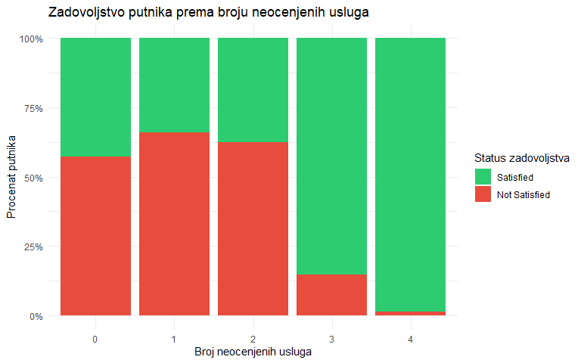
Na osnovu proporcionalnog stubičastog dijagrama uočava se da veza između broja neocenjenih usluga i zadovoljstva nije linearna. Udeo nezadovoljnih putnika je najsličniji kod putnika sa nijednom, jednom i dve neocenjene usluge, pri čemu je kod jedne i dve nešto veći, dok je kod putnika sa tri i četiri neocenjene usluge znatno manji. Ovo pokazuje da broj neocenjenih usluga nosi informaciju o zadovoljstvu, ali da se ona ispoljava tek kod većeg broja neocenjenih usluga. Treba imati u vidu da su grupe sa tri i četiri neocenjene usluge male (1,97% i 0,57% uzorka), pa su procene za njih manje pouzdane. Uočeni obrazac može zavisiti od toga koje su usluge ostale neocenjene, kao i od drugih promenljivih (npr. svrhe putovanja ili klase leta), što će biti provereno u multivarijantnoj analizi.

Zbirne ocene usluga
Ocene usluga su međusobno brojne (13 promenljivih), a mnoge od njih opisuju sličan aspekt putovanja. Zbog toga srodne usluge grupišemo u tri zbirne ocene, koje se računaju kao prosek ocena unutar grupe. Pri računanju proseka vrednost 0 (usluga nije ocenjena) izostavljamo, kako neocenjena usluga ne bi snizila prosek kao da je dobila najnižu ocenu.
Usluge grupišemo na sledeći način:
- Pre_Flight_Score: online rezervacija, pogodnost vremena polaska i dolaska, online ukrcavanje, prijava na let i lokacija gejta,
- Comfort_Score: udobnost sedišta, prostor za noge i čistoća,
- Service_Score: WiFi, zabava na letu, hrana i piće i usluga osoblja.
Promenljiva Baggage_handling ostaje samostalna. Ovo grupisanje predstavlja procenu autora i biće proveravano korelacionom analizom u multivarijantnoj analizi.
pre_flight_cols <- c(
"Ease_of_Online_booking",
"Departure_Arrival_time_convenient",
"Online_boarding",
"Checkin_service",
"Gate_location"
)
comfort_cols <- c("Seat_comfort", "Leg_room_service", "Cleanliness")
service_cols <- c(
"Inflight_wifi_service",
"Inflight_entertainment",
"Food_and_drink",
"On_board_service"
)
# Prosek ocena u redu, uz izostavljanje nula (neocenjene usluge)
row_mean_rated <- function(df, cols) {
m <- as.matrix(df[, cols])
m[m == 0] <- NA
res <- rowMeans(m, na.rm = TRUE)
res[is.nan(res)] <- NA # nijedna usluga iz grupe nije ocenjena
res
}
data <- data %>%
mutate(
Pre_Flight_Score = row_mean_rated(data, pre_flight_cols),
Comfort_Score = row_mean_rated(data, comfort_cols),
Service_Score = row_mean_rated(data, service_cols)
)
summary(data %>% select(Pre_Flight_Score, Comfort_Score, Service_Score))
## Pre_Flight_Score Comfort_Score Service_Score
## Min. :1.000 Min. :1.000 Min. :1.000
## 1st Qu.:2.600 1st Qu.:2.667 1st Qu.:2.500
## Median :3.200 Median :3.333 Median :3.250
## Mean :3.148 Mean :3.365 Mean :3.194
## 3rd Qu.:3.800 3rd Qu.:4.000 3rd Qu.:3.750
## Max. :5.000 Max. :5.000 Max. :5.000
Sve tri zbirne ocene kreću se u rasponu od 1 do 5, što potvrđuje da su neocenjene usluge (vrednost 0) pravilno izostavljene iz proseka. U zbirnim ocenama nema nedostajućih vrednosti, što znači da je svaki putnik ocenio bar jednu uslugu u svakoj od tri grupe. Prosečne vrednosti su prilično slične: najviše je ocenjen komfor (prosek 3,37), zatim usluge tokom leta (3,19), a najniže pripreme pre leta (3,15). Medijane su vrlo bliske prosecima, što ukazuje na relativno simetrične raspodele.
Da bismo ispitali da li se zbirne ocene razlikuju između zadovoljnih i nezadovoljnih putnika, prikazaćemo uporedne boxplot dijagrame.
data %>%
select(Satisfaction, Pre_Flight_Score, Comfort_Score, Service_Score) %>%
pivot_longer(-Satisfaction, names_to = "Grupa", values_to = "Ocena") %>%
ggplot(aes(x = Satisfaction, y = Ocena, fill = Satisfaction)) +
geom_boxplot(alpha = 0.7, color = "black") +
facet_wrap(~ Grupa) +
scale_fill_manual(
values = c("Satisfied" = "#2ecc71", "Not Satisfied" = "#e74c3c")
) +
theme_minimal() +
labs(
title = "Zbirne ocene usluga prema zadovoljstvu",
x = "Status zadovoljstva",
y = "Prosečna ocena (1-5)"
) +
theme(legend.position = "none")
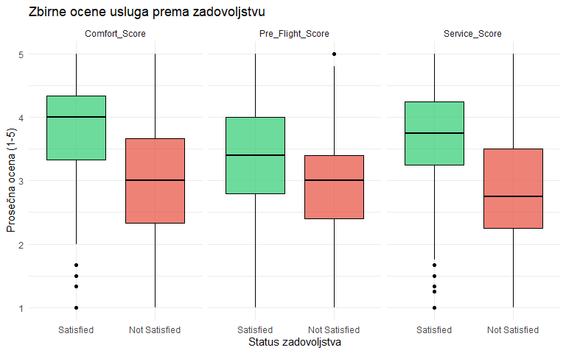
Boxplot dijagrami pokazuju da su sve tri zbirne ocene više kod zadovoljnih nego kod nezadovoljnih putnika. Najveća razlika uočava se kod ocena komfora (Comfort_Score) i usluga tokom leta (Service_Score): medijana komfora iznosi oko 4 kod zadovoljnih i oko 3 kod nezadovoljnih, dok medijana usluga tokom leta iznosi oko 3,75 kod zadovoljnih i oko 2,75 kod nezadovoljnih. Kod ocene priprema pre leta (Pre_Flight_Score) razlika je manja (medijana oko 3,4 naspram 3,0), a kutije se u većoj meri preklapaju, pa ova grupa slabije razdvaja dve kategorije putnika. Kod zadovoljnih putnika uočavaju se i pojedinačne niske vrednosti komfora i usluga tokom leta, što znači da se zadovoljstvo može javiti i uz neke niske ocene.
Ovi rezultati sugerišu da su komfor i usluge tokom leta povezaniji sa zadovoljstvom nego priprema pre leta, ali konačna procena značaja ovih grupa biće izvršena u multivarijantnoj analizi i fazi modelovanja.

Pregled novih promenljivih i čuvanje skupa
Nakon kreiranja novih promenljivih proveravamo njihovu strukturu i dimenzije skupa podataka.
data %>%
select(
Departure_Delay_Category, Arrival_Delay_Category, Delay_Difference,
Age_Group, Flight_Distance_Category, Class_Ordered,
Not_Rated_Count, Pre_Flight_Score, Comfort_Score, Service_Score
) %>%
str()
## 'data.frame': 129880 obs. of 10 variables:
## $ Departure_Delay_Category: Ord.factor w/ 4 levels "No delay"<"Small delay"<..: 3 2 1 2 1 1 2 2 1 1 ...
## $ Arrival_Delay_Category : Ord.factor w/ 4 levels "No delay"<"Small delay"<..: 3 2 1 2 1 1 3 1 1 1 ...
## $ Delay_Difference : num -7 5 0 -2 0 0 14 -4 0 0 ...
## $ Age_Group : Ord.factor w/ 5 levels "Under 18"<"18-34"<..: 1 2 2 2 4 2 3 4 3 2 ...
## $ Flight_Distance_Category: Ord.factor w/ 3 levels "Short"<"Medium"<..: 1 1 2 2 1 2 2 3 2 2 ...
## $ Class_Ordered : Ord.factor w/ 3 levels "Eco"<"Eco Plus"<..: 2 3 3 3 3 1 1 3 3 1 ...
## $ Not_Rated_Count : num 0 0 0 0 0 0 0 0 0 0 ...
## $ Pre_Flight_Score : num 3 2.4 3 3.6 3.4 2.6 2.8 4 2.6 3.4 ...
## $ Comfort_Score : num 4.33 2.33 4.33 3 4 ...
## $ Service_Score : num 4.25 1.5 4 2 3.25 2 2.25 4.75 1.75 2.25 ...
dim(data)
## [1] 129880 32
Skup podataka sada sadrži 129.880 opservacija i 32 promenljive, što znači da je dodato 10 novih promenljivih. Kategorije kašnjenja, starosne grupe, kategorije dužine leta i klasa leta kreirani su kao uređeni faktori sa ispravnim redosledom nivoa, dok su Delay_Difference, Not_Rated_Count i tri zbirne ocene numeričke promenljive.

Zaključak feature engineeringa
U ovoj fazi kreirano je 10 novih promenljivih. Kašnjenja pri polasku i dolasku kategorisana su u četiri kategorije, a utvrđeno je da su ona gotovo potpuno linearno povezana (r = 0,959), pa je kreirana promenljiva Delay_Difference koja izdvaja ono što se desilo tokom leta. Starost i dužina leta svrstane su u kategorije (Age_Group, Flight_Distance_Category), pri čemu je kod starosti uočena U-veza sa nezadovoljstvom. Klasa leta predstavljena je i kao uređeni faktor. Vrednosti 0 u ocenama usluga tretirane su kao neocenjene usluge, pa je kreiran Not_Rated_Count, a 13 ocena grupisano je u tri zbirne ocene, od kojih komfor i usluge tokom leta najviše razdvajaju zadovoljne od nezadovoljnih putnika.
Sve veze uočene u ovoj fazi posmatrane su pojedinačno, pa mogu biti posledica drugih promenljivih. U narednoj sekciji prelazimo na multivarijantnu analizu, u kojoj ćemo ispitati zajedničko delovanje više promenljivih na zadovoljstvo putnika.

Multivarijantna analiza
U prethodnim fazama sprovedena je eksplorativna analiza pojedinačnih promenljivih (EDA) i izvršen inženjering obeležja (Feature Engineering). Iako su ti koraci pružili uvid u distribucije i pojedinačne uticaje, ponašanje promenljivih u realnim uslovima često zavisi od njihovog međusobnog delovanja. Cilj multivarijantne analize je da ispita zajednički uticaj više karakteristika na zadovoljstvo putnika, identifikuje korelacije i reši potencijalni problem multikolinearnosti pre izgradnje modela mašinskog učenja.

Korelaciona analiza numeričkih i ordinalnih promenljivih
U okviru ovog koraka ispitaćemo linearne i monotonske veze između numeričkih i ordinalnih promenljivih u skupu podataka. S obzirom na to da ocene usluga predstavljaju ordinalne promenljive (na skali od 0 do 5), a pojedine numeričke promenljivosti (poput vremena kašnjenja) imaju izraženu asimetriju, za procenu povezanosti koristićemo Spearmanov koeficijent korelacije, koji je robustan na ekstremne vrednosti i ne zahteva normalnu raspodelu podataka.
# 1. Priprema numeričke verzije ciljne promenljive radi korelacije (1 = Satisfied, 0 = Not Satisfied)
data_corr <- data %>%
mutate(Satisfaction_Num = ifelse(Satisfaction == "Satisfied", 1, 0))
# 2. Izbor relevantnih numeričkih i ordinalnih promenljivih za Spearmanovu matricu
vars_for_corr <- data_corr %>%
select(
Satisfaction_Num,
Age,
Flight_Distance,
all_of(rating_columns),
Departure_Delay_in_Minutes,
Arrival_Delay_in_Minutes,
Delay_Difference
)
# 3. Računanje Spearmanove matrice korelacije
spearman_matrix <- cor(vars_for_corr, method = "spearman", use = "complete.obs")
# 4. Prikaz korelacija sa ciljnom promenljivom (Satisfaction_Num)
corr_with_sat <- spearman_matrix["Satisfaction_Num", ]
sort(corr_with_sat, decreasing = TRUE)
## Satisfaction_Num Online_boarding
## 1.000000000 0.549519646
## Inflight_entertainment Seat_comfort
## 0.399734185 0.361519488
## On_board_service Leg_room_service
## 0.328395576 0.317356746
## Cleanliness Inflight_wifi_service
## 0.305334064 0.286819033
## Baggage_handling Flight_Distance
## 0.270570940 0.256537717
## Checkin_service Food_and_drink
## 0.233589826 0.208503361
## Ease_of_Online_booking Age
## 0.174437472 0.143795182
## Gate_location Delay_Difference
## -0.003486671 -0.023108426
## Departure_Arrival_time_convenient Departure_Delay_in_Minutes
## -0.052131424 -0.068933312
## Arrival_Delay_in_Minutes
## -0.100254751
Na osnovu izračunatih vrednosti Spearmanovog koeficijenta korelacije sa ciljnom promenljivom Satisfaction_Num, uočava se da najjaču pozitivnu povezanost sa zadovoljstvom putnika ostvaruju ocene usluga vezane za proces online prijave i komfor tokom leta. Najveću korelaciju beleži ocena online čekiranja (Online_boarding, $r≈0,55$), što ukazuje na ključni značaj digitalnih servisa za pozitivno iskustvo putnika. Slede ocene zabave na letu (Inflight_entertainment, $r≈0,40$) i udobnosti sedišta (Seat_comfort, $r≈0,36$).
Sa druge strane, kašnjenja (Departure_Delay_in_Minutes i Arrival_Delay_in_Minutes) pokazuju slabu negativnu korelaciju sa zadovoljstvom, pri čemu kašnjenje pri dolasku ima nešto izraženiji negativni uticaj ($r≈−0,10$), dok promenljiva Gate_location i Delay_Difference imaju zanemarljivu linearnu/monotonsku povezanost sa krajnjim zadovoljstvom.
U cilju detekcije potencijalne multikolinearnosti i analize strukture odnosa između ulaznih promenljivih, izdvojeni su parovi kod kojih je apsolutna vrednost Spearmanovog koeficijenta korelacije veća od 0,5 ($\left|r\right|>0,5$).
# Pronalaženje parova promenljivih sa visokom korelacijom (|r| > 0.5)
cor_melted <- as.data.frame(as.table(spearman_matrix)) %>%
filter(Var1 != Var2) %>%
mutate(AbsFreq = abs(Freq)) %>%
arrange(desc(AbsFreq))
# Filtriranje unikatnih parova sa |r| > 0.5
high_corr_pairs <- cor_melted %>%
filter(AbsFreq > 0.5) %>%
distinct(AbsFreq, .keep_all = TRUE)
head(high_corr_pairs, 10)
## Var1 Var2 Freq AbsFreq
## 1 Arrival_Delay_in_Minutes Departure_Delay_in_Minutes 0.7365099 0.7365099
## 2 Ease_of_Online_booking Inflight_wifi_service 0.7109481 0.7109481
## 3 Cleanliness Inflight_entertainment 0.6809628 0.6809628
## 4 Cleanliness Seat_comfort 0.6679776 0.6679776
## 5 Cleanliness Food_and_drink 0.6470795 0.6470795
## 6 Inflight_entertainment Food_and_drink 0.6108954 0.6108954
## 7 Inflight_entertainment Seat_comfort 0.6047037 0.6047037
## 8 Seat_comfort Food_and_drink 0.5583178 0.5583178
## 9 Online_boarding Satisfaction_Num 0.5495196 0.5495196
## 10 Baggage_handling On_board_service 0.5366002 0.5366002
Izlaz funkcije potvrđuje prisustvo značajne povezanosti između određenih promenljivih. Najveću korelaciju među ulaznim karakteristikama ostvaruju kašnjenje pri dolasku i kašnjenje pri polasku ($r≈0,736$), što i statistički dokazuje visoku redundantnost i postojanje multikolinearnosti. Pored toga, uočava se da brojne ocene usluga (npr. povezanost između online rezervacije i wi-fi usluge sa $r≈0,71$, kao i međusobne korelacije ocena čistoće, zabave na letu, udobnosti sedišta i hrane) beleže vrednosti $\left|r\right|>0,5$. Ovakav rezultat daje snažnu empirijsku potvrdu i opravdanje za kreiranje zbirnih ocena usluga u fazi inženjeringa obeležja, jer se time uspešno smanjuje dimenzionalnost prostora obeležja i izbegava narušavanje stabilnosti budućih modela usled kolinearnosti.

Provera zbirnih ocena i odluka o kašnjenjima
Kako bismo verifikovali da li formiranje tri zbirne ocene (Pre_Flight_Score, Comfort_Score, Service_Score) ima smisla i da li adekvatno reprezentuju originalne unikatne ocene, izračunaćemo korelacije između zbirnih ocena i njihovih sastavnih delova. Takođe, na osnovu uočene multikolinearnosti između kašnjenja, donećemo odluku o izboru promenljivih koje će se koristiti u daljoj multivarijantnoj analizi.
# 1. Provera korelacije zbirnih ocena sa originalnim ocenama koje ih čine
validation_df <- data %>%
select(Pre_Flight_Score, Comfort_Score, Service_Score, all_of(rating_columns))
val_corr <- cor(validation_df, method = "spearman", use = "complete.obs")
# Prikaz korelacija zbirnih ocena sa originalnim
val_corr[c("Pre_Flight_Score", "Comfort_Score", "Service_Score"), ]
## Pre_Flight_Score Comfort_Score Service_Score
## Pre_Flight_Score 1.0000000 0.2130434 0.3575630
## Comfort_Score 0.2130434 1.0000000 0.6707006
## Service_Score 0.3575630 0.6707006 1.0000000
## Inflight_wifi_service Departure_Arrival_time_convenient
## Pre_Flight_Score 0.5670669 0.64336852
## Comfort_Score 0.1791474 0.01043541
## Service_Score 0.4916082 0.13933093
## Ease_of_Online_booking Gate_location Food_and_drink
## Pre_Flight_Score 0.69013024 0.622889309 0.09768297
## Comfort_Score 0.06052291 -0.003925054 0.56050641
## Service_Score 0.26895961 0.120595024 0.68306379
## Online_boarding Seat_comfort Inflight_entertainment
## Pre_Flight_Score 0.4857748 0.1956329 0.1160381
## Comfort_Score 0.4299920 0.8181913 0.7262966
## Service_Score 0.4169947 0.5487575 0.8485806
## On_board_service Leg_room_service Baggage_handling
## Pre_Flight_Score 0.1520440 0.1000449 0.1512736
## Comfort_Score 0.2940718 0.5377097 0.2714855
## Service_Score 0.5866793 0.3153806 0.4025828
## Checkin_service Cleanliness
## Pre_Flight_Score 0.4111578 0.1561345
## Comfort_Score 0.2407073 0.8057495
## Service_Score 0.1831574 0.6063708
Izlaz matrice korelacije između zbirnih ocena i pojedinačnih atributa pruža jasnu potvrdu ispravnosti provedenog grupisanja: - Pre_Flight_Score ostvaruje najjače korelacije sa varijablama Ease_of_Online_booking ($r≈0,69$) i Departure_Arrival_time_convenient ($r≈0,64$). - Comfort_Score pokazuje izuzetno visoku povezanost sa Seat_comfort ($r≈0,82$) i Cleanliness ($r≈0,81$). - Service_Score dominira u odnosu na Inflight_entertainment ($r≈0,84$) i Food_and_drink ($r≈0,68$).
Ovi koeficijenti potvrđuju da su kreirane zbirne ocene izuzetno reprezentativne i da verno nose informaciju originalnih unikatnih ocena, čime je opravdano njihovo korišćenje u daljim modelima.
Kao vizuelna potvrda dobijenih statističkih pokazatelja, u nastavku je prikazana matrica korelacija ključnih numeričkih obeležja i zbirnih ocena sa statusom zadovoljstva putnika.
# Kreiranje data frame-a za vizuelizaciju matrica korelacija ključnih promenljivih
library(reshape2)
key_vars_corr <- data_corr %>%
select(Satisfaction_Num, Pre_Flight_Score, Comfort_Score, Service_Score,
Departure_Delay_in_Minutes, Delay_Difference, Age, Flight_Distance)
key_matrix <- cor(key_vars_corr, method = "spearman", use = "complete.obs")
melted_cormat <- melt(key_matrix)
ggplot(melted_cormat, aes(Var1, Var2, fill = value)) +
geom_tile(color = "white") +
scale_fill_gradient2(low = "#e74c3c", mid = "white", high = "#2ecc71",
midpoint = 0, limit = c(-1,1), name = "Spearman\nCorr") +
theme_minimal() +
theme(axis.text.x = element_text(angle = 45, hjust = 1, size = 8),
axis.text.y = element_text(size = 8)) +
labs(
title = "Matrica korelacija ključnih obeležja",
x = "",
y = ""
)
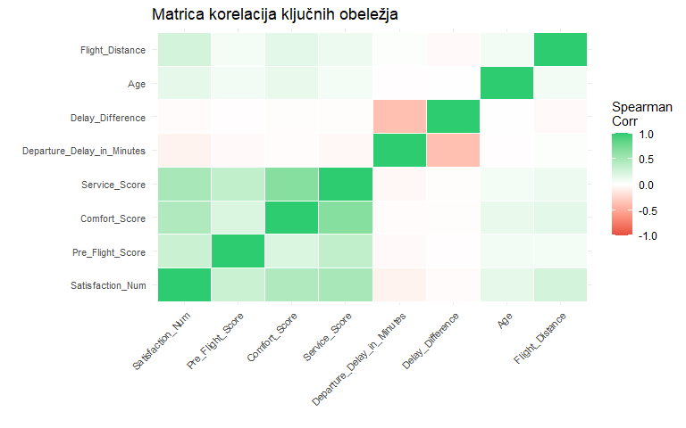
Na prikazanom korelacionom dijagramu (heatmap) jasno se uočavaju tri ključne grupe odnosa: - Zadovoljstvo i ocene usluga: Promenljiva Satisfaction_Num pokazuje izrazito jaku pozitivnu povezanost (tamnozelena polja) sa zbirnim ocenama (Service_Score, Comfort_Score i Pre_Flight_Score), što potvrđuje da kvalitet usluga presudno utiče na krajnje zadovoljstvo putnika. - Međusobna povezanost ocena: Tri zbirne ocene usluga takođe beleže visoke međusobne korelacije, što ukazuje na to da putnici koji su zadovoljni jednim segmentom putovanja uglavnom visoko ocenjuju i ostale segmente. - Kašnjenja i ostali faktori: Metrike kašnjenja (Departure_Delay_in_Minutes i Delay_Difference) pokazuju slabu ili neutralnu povezanost sa ocenama i zadovoljstvom, dok promenljive poput starosti (Age) i dužine leta (Flight_Distance) ostaju uglavnom nezavisne od ocena usluga.

Multivarijantna analiza kategorijskih promenljivih

Povezanost kategorijskih promenljivih - Cramerov V
U prethodnoj bivarijantnoj analizi svaka kategorijska promenljiva posmatrana je zasebno. Takav pristup ne pokazuje da li su same kategorijske promenljive međusobno povezane. Na primer, poslovna putovanja mogu biti češća u poslovnoj klasi, dok se starosne grupe mogu razlikovati prema klasi leta.
Zbog toga ćemo ispitati povezanost između kategorijskih promenljivih pomoću Cramerovog koeficijenta V. Ovaj koeficijent meri jačinu povezanosti između dve kategorijske promenljive i ima vrednosti od 0 do 1. Vrednost bliska nuli ukazuje na slabu povezanost, dok veće vrednosti ukazuju na izraženiju povezanost.
Analiziraćemo sledeće promenljive:
- Gender
- Customer_Type
- Type_of_Travel
- Class
- Age_Group
- Flight_Distance_Category

Matrica Cramerovog V
Za svaki par kategorijskih promenljivih formiraćemo tabelu kontingencije i izračunati Cramerov koeficijent V. Na ovaj način možemo utvrditi koje promenljive nose sličnu informaciju i na koje odnose treba posebno obratiti pažnju u nastavku analize.
categorical_vars <- data %>%
select(
Gender,
Customer_Type,
Type_of_Travel,
Class,
Age_Group,
Flight_Distance_Category
)
cramers_v <- function(x, y) {
complete_rows <- complete.cases(x, y)
contingency_table <- table(x[complete_rows], y[complete_rows])
chi_test <- suppressWarnings(chisq.test(contingency_table, correct = FALSE))
n <- sum(contingency_table)
sqrt(
as.numeric(chi_test$statistic) /
(n * min(nrow(contingency_table) - 1,
ncol(contingency_table) - 1))
)
}
cramers_matrix <- matrix(
NA_real_,
nrow = ncol(categorical_vars),
ncol = ncol(categorical_vars),
dimnames = list(names(categorical_vars), names(categorical_vars))
)
for (i in seq_len(ncol(categorical_vars))) {
for (j in seq_len(ncol(categorical_vars))) {
if (i == j) {
cramers_matrix[i, j] <- 1
} else {
cramers_matrix[i, j] <- cramers_v(
categorical_vars[[i]],
categorical_vars[[j]]
)
}
}
}
round(cramers_matrix, 3)
## Gender Customer_Type Type_of_Travel Class Age_Group
## Gender 1.000 0.031 0.010 0.013 0.012
## Customer_Type 0.031 1.000 0.308 0.123 0.336
## Type_of_Travel 0.010 0.308 1.000 0.554 0.311
## Class 0.013 0.123 0.554 1.000 0.175
## Age_Group 0.012 0.336 0.311 0.175 1.000
## Flight_Distance_Category 0.004 0.248 0.264 0.334 0.121
## Flight_Distance_Category
## Gender 0.004
## Customer_Type 0.248
## Type_of_Travel 0.264
## Class 0.334
## Age_Group 0.121
## Flight_Distance_Category 1.000
Dobijena matrica prikazuje jačinu povezanosti između svih parova kategorijskih promenljivih. Dijagonala matrice ima vrednost 1 zato što je svaka promenljiva potpuno povezana sama sa sobom. U daljoj interpretaciji posmatramo samo vrednosti van dijagonale.
Najizraženija povezanost uočava se između promenljivih Type_of_Travel i Class (V = 0,554), što ukazuje da su svrha putovanja i klasa leta povezane. Umerena povezanost postoji između Customer_Type i Age_Group (V = 0,336), kao i između Class i Flight_Distance_Category (V = 0,334). Povezanosti promenljive Gender sa ostalim kategorijskim promenljivama su veoma slabe.
Ove rezultate treba uzeti u obzir pri tumačenju kombinovanih analiza, jer neke promenljive nisu međusobno nezavisne. Cramerov V opisuje jačinu povezanosti, ali ne pokazuje uzročnost.
Pri tumačenju treba razlikovati statističku povezanost od uzročno-posledične veze. Visok Cramerov V pokazuje da se kategorije dve promenljive često pojavljuju zajedno, ali ne dokazuje da jedna promenljiva uzrokuje drugu.

Zadovoljstvo prema kombinaciji klase i svrhe putovanja
U prethodnoj analizi posmatrali smo klasu leta i svrhu putovanja pojedinačno. Međutim, moguće je da zadovoljstvo putnika zavisi od njihove kombinacije. Na primer, poslovna klasa može imati drugačiju raspodelu zadovoljstva kod poslovnih i kod ličnih putovanja.
Zbog toga ćemo analizirati procenat zadovoljnih i nezadovoljnih putnika za svaku kombinaciju promenljivih Class i Type_of_Travel.
class_travel_satisfaction <- data %>%
count(Class, Type_of_Travel, Satisfaction, name = "Broj") %>%
group_by(Class, Type_of_Travel) %>%
mutate(Procenat = round(Broj / sum(Broj) * 100, 2)) %>%
ungroup()
class_travel_satisfaction
## # A tibble: 12 × 5
## Class Type_of_Travel Satisfaction Broj Procenat
## <fct> <fct> <fct> <int> <dbl>
## 1 Business Business Travel Satisfied 42853 72.0
## 2 Business Business Travel Not Satisfied 16634 28.0
## 3 Business Personal Travel Satisfied 313 11.7
## 4 Business Personal Travel Not Satisfied 2360 88.3
## 5 Eco Business Travel Satisfied 7578 30.0
## 6 Eco Business Travel Not Satisfied 17726 70.0
## 7 Eco Personal Travel Satisfied 3365 10.2
## 8 Eco Personal Travel Not Satisfied 29640 89.8
## 9 Eco Plus Business Travel Satisfied 1925 39.3
## 10 Eco Plus Business Travel Not Satisfied 2977 60.7
## 11 Eco Plus Personal Travel Satisfied 394 8.74
## 12 Eco Plus Personal Travel Not Satisfied 4115 91.3
ggplot(
class_travel_satisfaction,
aes(
x = Class,
y = Procenat,
fill = Satisfaction
)
) +
geom_col(position = "fill") +
facet_wrap(~ Type_of_Travel) +
scale_y_continuous(labels = scales::percent_format()) +
scale_fill_manual(
values = c(
"Satisfied" = "#2ecc71",
"Not Satisfied" = "#e74c3c"
)
) +
theme_minimal() +
labs(
title = "Zadovoljstvo prema klasi i svrsi putovanja",
x = "Klasa leta",
y = "Procenat putnika",
fill = "Status zadovoljstva"
)
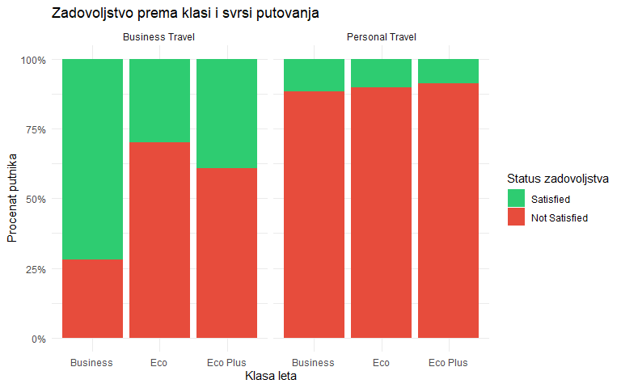
class_travel_table <- table(
data$Class,
data$Type_of_Travel,
data$Satisfaction
)
class_travel_chisq <- chisq.test(
ftable(class_travel_table),
correct = FALSE
)
class_travel_chisq
##
## Pearson's Chi-squared test
##
## data: ftable(class_travel_table)
## X-squared = 39861, df = 5, p-value < 2.2e-16
Rezultati pokazuju da se zadovoljstvo putnika značajno razlikuje u zavisnosti od kombinacije klase leta i svrhe putovanja. Kod poslovnih putovanja najveći procenat zadovoljnih putnika zabeležen je u poslovnoj klasi, gde je 72,0% putnika zadovoljno. U ekonomskoj klasi zadovoljnih je 30,0%, dok je u klasi Eco Plus zadovoljnih 39,3%.
Kod ličnih putovanja procenat zadovoljnih putnika je znatno niži u svim klasama. U poslovnoj klasi zadovoljno je 11,7% putnika, u ekonomskoj 10,2%, a u klasi Eco Plus 8,74%. To pokazuje da sama klasa leta ne objašnjava u potpunosti zadovoljstvo, već da važnu ulogu ima i svrha putovanja.
Pearsonov hi-kvadrat test pokazuje statistički značajnu povezanost između klase leta, svrhe putovanja i zadovoljstva putnika, χ²(5) = 39861, p < 0,001. Zbog toga odbacujemo nultu hipotezu o nezavisnosti ovih kategorijskih promenljivih.
Ipak, zbog veoma velikog broja opservacija, statistička značajnost ne znači nužno da su sve razlike praktično podjednako važne. Takođe, ovaj test ne dokazuje uzročno-posledičnu vezu, već samo pokazuje da su raspodele zadovoljstva povezane sa kombinacijom klase leta i svrhe putovanja.

Zadovoljstvo prema kombinaciji tipa korisnika i svrhe putovanja
U prethodnim analizama Customer_Type i Type_of_Travel posmatrani su odvojeno. Međutim, moguće je da se zadovoljstvo razlikuje prema njihovoj kombinaciji. Na primer, lojalni korisnici mogu imati drugačiji nivo zadovoljstva kada putuju poslovno u odnosu na putovanje iz ličnih razloga.
Zbog toga ćemo analizirati procenat zadovoljnih i nezadovoljnih putnika za svaku kombinaciju tipa korisnika i svrhe putovanja.
customer_travel_satisfaction <- data %>%
count(Customer_Type, Type_of_Travel, Satisfaction, name = "Broj") %>%
group_by(Customer_Type, Type_of_Travel) %>%
mutate(Procenat = round(Broj / sum(Broj) * 100, 2)) %>%
ungroup()
customer_travel_satisfaction
## # A tibble: 8 × 5
## Customer_Type Type_of_Travel Satisfaction Broj Procenat
## <fct> <fct> <fct> <int> <dbl>
## 1 Disloyal Customer Business Travel Satisfied 5668 24.0
## 2 Disloyal Customer Business Travel Not Satisfied 17911 76.0
## 3 Disloyal Customer Personal Travel Satisfied 32 15.9
## 4 Disloyal Customer Personal Travel Not Satisfied 169 84.1
## 5 Loyal Customer Business Travel Satisfied 46688 70.6
## 6 Loyal Customer Business Travel Not Satisfied 19426 29.4
## 7 Loyal Customer Personal Travel Satisfied 4040 10.1
## 8 Loyal Customer Personal Travel Not Satisfied 35946 89.9
ggplot(
customer_travel_satisfaction,
aes(
x = Customer_Type,
y = Procenat,
fill = Satisfaction
)
) +
geom_col(position = "fill") +
facet_wrap(~ Type_of_Travel) +
scale_y_continuous(labels = scales::percent_format()) +
scale_fill_manual(
values = c(
"Satisfied" = "#2ecc71",
"Not Satisfied" = "#e74c3c"
)
) +
theme_minimal() +
labs(
title = "Zadovoljstvo prema tipu korisnika i svrsi putovanja",
x = "Tip korisnika",
y = "Procenat putnika",
fill = "Status zadovoljstva"
)
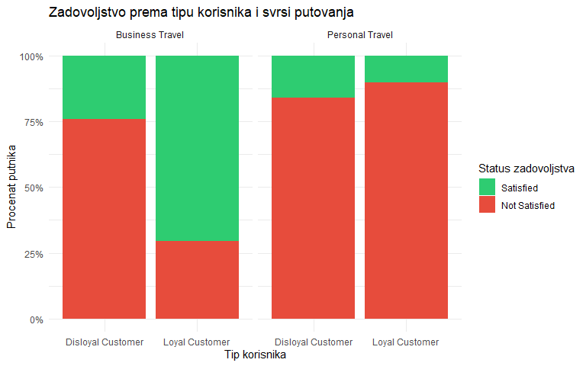
customer_travel_table <- table(
data$Customer_Type,
data$Type_of_Travel,
data$Satisfaction
)
customer_travel_chisq <- chisq.test(
ftable(customer_travel_table),
correct = FALSE
)
customer_travel_chisq
##
## Pearson's Chi-squared test
##
## data: ftable(customer_travel_table)
## X-squared = 41634, df = 3, p-value < 2.2e-16
Rezultati pokazuju da se zadovoljstvo putnika razlikuje prema kombinaciji tipa korisnika i svrhe putovanja. Kod poslovnih putovanja, lojalni korisnici imaju znatno veći procenat zadovoljnih putnika — 70,6%, u poređenju sa 24,0% kod dislojalnih korisnika.
Kod ličnih putovanja procenat zadovoljnih putnika je nizak kod obe grupe. Kod dislojalnih korisnika iznosi 15,9%, dok kod lojalnih korisnika iznosi 10,1%. Ovaj rezultat pokazuje da lojalnost korisnika nije dovoljna da sama po sebi obezbedi zadovoljstvo, jer svrha putovanja ima važnu ulogu u posmatranom skupu podataka.
Pearsonov hi-kvadrat test pokazuje statistički značajnu povezanost između kombinovane kategorijske promenljive i zadovoljstva putnika, χ²(3) = 41634, p < 0,001. Zbog toga odbacujemo nultu hipotezu o nezavisnosti.
Najizraženija razlika uočava se kod poslovnih putovanja, gde se lojalni korisnici znatno češće izjašnjavaju kao zadovoljni. Kod ličnih putovanja obe grupe imaju visok procenat nezadovoljnih putnika. Međutim, grupu disloyal Customer – Personal Travel čini svega 201 putnik, zbog čega procenat od 15,9% treba tumačiti sa oprezom.
Test pokazuje da je zadovoljstvo povezano sa kombinacijom tipa korisnika i svrhe putovanja, ali sam po sebi ne dokazuje uzročno-posledičnu vezu.

Zadovoljstvo prema kombinaciji starosne grupe i klase leta
U prethodnoj analizi uočeno je da se procenat nezadovoljnih putnika razlikuje između starosnih grupa, dok se zadovoljstvo značajno razlikuje i između klasa leta. Zbog toga je potrebno ispitati da li se obrazac starosti održava unutar različitih klasa.
Ovom analizom proverićemo da li starosna grupa ima sličnu povezanost sa zadovoljstvom u svim klasama leta ili se uočene razlike mogu objasniti razlikama u klasi putovanja.
age_class_satisfaction <- data %>%
count(Age_Group, Class, Satisfaction, name = "Broj") %>%
group_by(Age_Group, Class) %>%
mutate(Procenat = round(Broj / sum(Broj) * 100, 2)) %>%
ungroup()
age_class_satisfaction
## # A tibble: 30 × 5
## Age_Group Class Satisfaction Broj Procenat
## <ord> <fct> <fct> <int> <dbl>
## 1 Under 18 Business Satisfied 662 40.3
## 2 Under 18 Business Not Satisfied 980 59.7
## 3 Under 18 Eco Satisfied 854 11.9
## 4 Under 18 Eco Not Satisfied 6297 88.1
## 5 Under 18 Eco Plus Satisfied 131 12.4
## 6 Under 18 Eco Plus Not Satisfied 923 87.6
## 7 18-34 Business Satisfied 10121 60.6
## 8 18-34 Business Not Satisfied 6567 39.4
## 9 18-34 Eco Satisfied 3449 17.4
## 10 18-34 Eco Not Satisfied 16365 82.6
## # ℹ 20 more rows
ggplot(
age_class_satisfaction,
aes(
x = Age_Group,
y = Procenat,
fill = Satisfaction
)
) +
geom_col(position = "fill") +
facet_wrap(~ Class) +
scale_y_continuous(labels = scales::percent_format()) +
scale_fill_manual(
values = c(
"Satisfied" = "#2ecc71",
"Not Satisfied" = "#e74c3c"
)
) +
theme_minimal() +
labs(
title = "Zadovoljstvo prema starosnoj grupi i klasi leta",
x = "Starosna grupa",
y = "Procenat putnika",
fill = "Status zadovoljstva"
)
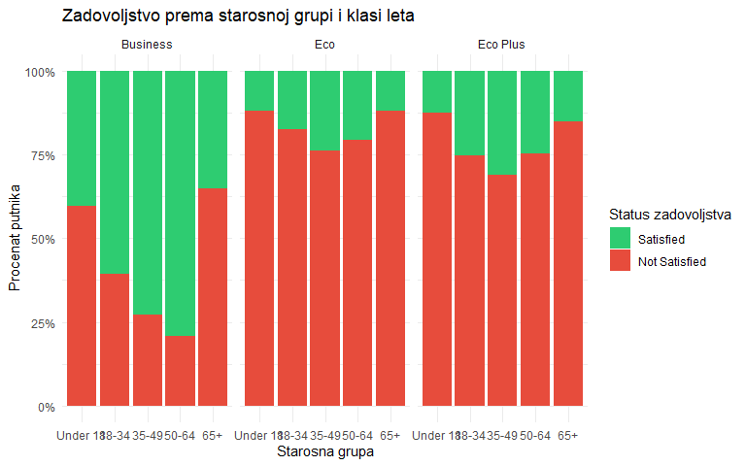
age_class_table <- table(
data$Age_Group,
data$Class,
data$Satisfaction
)
age_class_chisq <- chisq.test(
ftable(age_class_table),
correct = FALSE
)
age_class_chisq
##
## Pearson's Chi-squared test
##
## data: ftable(age_class_table)
## X-squared = 36035, df = 14, p-value < 2.2e-16
Rezultati pokazuju da se zadovoljstvo putnika razlikuje prema kombinaciji starosne grupe i klase leta. U svim starosnim grupama poslovna klasa ima veći procenat zadovoljnih putnika u odnosu na Eco i Eco Plus klase.
U poslovnoj klasi najniži procenat zadovoljnih putnika uočava se kod najmlađe grupe, dok se najveći procenat zadovoljnih javlja kod srednjih i starijih radno aktivnih grupa. Kod Eco klase procenat zadovoljnih putnika je znatno niži u svim starosnim grupama. Sličan obrazac uočava se i kod klase Eco Plus, mada su razlike između starosnih grupa izraženije.
Ovi rezultati ukazuju da se obrazac povezanosti starosti i zadovoljstva ne može posmatrati nezavisno od klase leta. Klasa leta je povezana sa nivoom zadovoljstva unutar svih starosnih grupa, dok se razlike između starosnih grupa menjaju u zavisnosti od klase.
Pearsonov hi-kvadrat test pokazuje statistički značajnu povezanost između kombinacije starosne grupe i klase leta i zadovoljstva putnika, χ²(14) = 36035, p < 0,001. Zbog toga odbacujemo nultu hipotezu o nezavisnosti.
Ipak, test ne dokazuje uzročno-posledičnu vezu niti samostalno potvrđuje formalnu interakciju između starosne grupe i klase. On pokazuje da se raspodela zadovoljstva značajno razlikuje između posmatranih kombinacija kategorija.

Zadovoljstvo prema kombinaciji dužine leta i klase
U prethodnoj analizi uočeno je da se zadovoljstvo razlikuje između kategorija dužine leta, pri čemu su putnici na dugim letovima u proseku zadovoljniji. Takođe je utvrđeno da se zadovoljstvo značajno razlikuje između klasa leta.
Zbog toga ćemo proveriti da li se razlike u zadovoljstvu između kratkih, srednjih i dugih letova održavaju unutar svake klase. Na taj način možemo ispitati da li je uočeno veće zadovoljstvo na dugim letovima povezano sa samom dužinom leta ili je delimično posledica različite zastupljenosti klasa leta.
distance_class_satisfaction <- data %>%
count(Flight_Distance_Category, Class, Satisfaction, name = "Broj") %>%
group_by(Flight_Distance_Category, Class) %>%
mutate(Procenat = round(Broj / sum(Broj) * 100, 2)) %>%
ungroup()
distance_class_satisfaction
## # A tibble: 18 × 5
## Flight_Distance_Category Class Satisfaction Broj Procenat
## <ord> <fct> <fct> <int> <dbl>
## 1 Short Business Satisfied 7501 59.2
## 2 Short Business Not Satisfied 5161 40.8
## 3 Short Eco Satisfied 4939 20.9
## 4 Short Eco Not Satisfied 18708 79.1
## 5 Short Eco Plus Satisfied 1077 27.2
## 6 Short Eco Plus Not Satisfied 2890 72.8
## 7 Medium Business Satisfied 10661 64.3
## 8 Medium Business Not Satisfied 5929 35.7
## 9 Medium Eco Satisfied 5198 17.8
## 10 Medium Eco Not Satisfied 24008 82.2
## 11 Medium Eco Plus Satisfied 1063 23.9
## 12 Medium Eco Plus Not Satisfied 3393 76.1
## 13 Long Business Satisfied 25004 76.0
## 14 Long Business Not Satisfied 7904 24.0
## 15 Long Eco Satisfied 806 14.8
## 16 Long Eco Not Satisfied 4650 85.2
## 17 Long Eco Plus Satisfied 179 18.1
## 18 Long Eco Plus Not Satisfied 809 81.9
ggplot(
distance_class_satisfaction,
aes(
x = Flight_Distance_Category,
y = Procenat,
fill = Satisfaction
)
) +
geom_col(position = "fill") +
facet_wrap(~ Class) +
scale_y_continuous(labels = scales::percent_format()) +
scale_fill_manual(
values = c(
"Satisfied" = "#2ecc71",
"Not Satisfied" = "#e74c3c"
)
) +
theme_minimal() +
labs(
title = "Zadovoljstvo prema dužini leta i klasi",
x = "Kategorija dužine leta",
y = "Procenat putnika",
fill = "Status zadovoljstva"
)
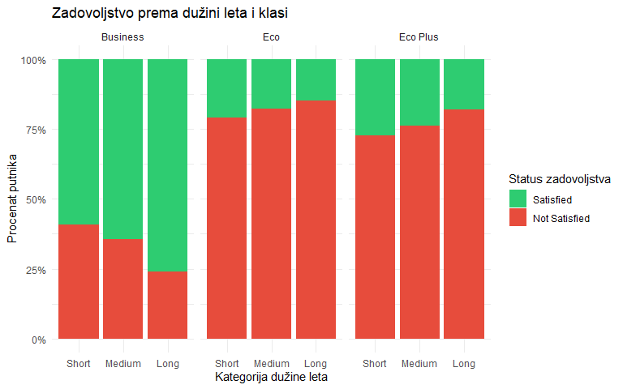
distance_class_table <- table(
data$Flight_Distance_Category,
data$Class,
data$Satisfaction
)
distance_class_chisq <- chisq.test(
ftable(distance_class_table),
correct = FALSE
)
distance_class_chisq
##
## Pearson's Chi-squared test
##
## data: ftable(distance_class_table)
## X-squared = 34315, df = 8, p-value < 2.2e-16
Rezultati pokazuju da se odnos između dužine leta i zadovoljstva razlikuje u zavisnosti od klase leta. U poslovnoj klasi procenat zadovoljnih putnika raste sa dužinom leta: 59,2% kod kratkih, 64,3% kod srednjih i 76,0% kod dugih letova.
Kod ekonomske klase uočava se suprotan obrazac. Procenat zadovoljnih iznosi 20,9% kod kratkih, 17,8% kod srednjih i 14,8% kod dugih letova. Sličan obrazac postoji i u klasi Eco Plus, gde procenat zadovoljnih opada sa 27,2% kod kratkih na 18,1% kod dugih letova.
Ovi rezultati pokazuju da se veće zadovoljstvo kod dugih letova, uočeno u bivarijantnoj analizi, ne održava jednako u svim klasama. Ono je naročito izraženo u poslovnoj klasi, dok se u ekonomskim klasama procenat zadovoljnih putnika smanjuje sa dužinom leta. Zbog toga ukupna povezanost dužine leta sa zadovoljstvom može biti delimično posledica različite strukture putnika po klasama leta.
Pearsonov hi-kvadrat test pokazuje statistički značajnu povezanost između kombinacije kategorije dužine leta i klase i zadovoljstva putnika, χ²(8) = 34315, p < 0,001. Zbog toga odbacujemo nultu hipotezu o nezavisnosti.
Dobijeni rezultat ne dokazuje uzročno-posledičnu vezu niti samostalno potvrđuje formalnu interakciju između dužine leta i klase. Takođe treba imati u vidu da je klasa Eco Plus manje zastupljena, pa rezultate za ovu grupu treba tumačiti opreznije.

Zaključak analize kategorijskih kombinacija
U ovoj analizi ispitano je da li se zadovoljstvo putnika razlikuje prema kombinacijama važnih kategorijskih promenljivih. Posmatrane su kombinacije klase i svrhe putovanja, tipa korisnika i svrhe putovanja, starosne grupe i klase, kao i kategorije dužine leta i klase.
Rezultati pokazuju da se zadovoljstvo ne može potpuno objasniti posmatranjem samo jedne promenljive. Klasa leta i svrha putovanja imaju posebno izražen značaj, ali se njihov odnos sa zadovoljstvom menja u zavisnosti od druge karakteristike putnika ili leta.
Kod poslovnih putovanja poslovna klasa ima najveći procenat zadovoljnih putnika, dok su kod ličnih putovanja procenti zadovoljnih niski u svim klasama. Lojalni korisnici su znatno zadovoljniji od dislojalnih kod poslovnih putovanja, dok je kod ličnih putovanja zadovoljstvo nisko kod obe grupe. Analiza starosnih grupa pokazuje da razlike između starosti nisu iste u svim klasama leta. Takođe, veće zadovoljstvo kod dugih letova uglavnom se održava u poslovnoj klasi, ali ne i u ekonomskim klasama.
Svi primenjeni hi-kvadrat testovi pokazali su statistički značajne povezanosti, uz nivo značajnosti p < 0,001. Međutim, zbog velikog broja opservacija statistička značajnost ne znači nužno veliku praktičnu važnost. Rezultati ukazuju na povezanost između posmatranih kombinacija kategorija i zadovoljstva, ali ne dokazuju uzročno-posledične veze.
Ovi nalazi predstavljaju osnovu za izbor promenljivih u daljoj multivarijantnoj analizi i izgradnji modela predikcije.

